设备维修保养系统需求规格说明书

软件工程课程设计第16组

版本 V2.0
二〇二六年十一月
文档信息
项目资料 | 编制与审核资料
项目名称：设备维修保养系统 | 项目组别：第 16 组
项目承担部门：________________ | 指导教师：蒋欣荣
项目组成员：王浩宇、孙立家、周健港、计文靖 | 编制人员：第 16 组
文档类别：需求分析技术文档 | 编制日期：2026 年 10 月 10 日
修改记录
版本 | 日期 | 变更内容 | 编制或修订者 | 批准者
V1.0 | 2026-10-12 | 形成初稿 | 第 16 组
V1.1 | 2026-10-24 | 初稿修改 | 第 16 组
V1.2 | 2026-11-03 | 按评审意见修订：重建目录与交叉引用、补充忘记密码处理、量化费用上限、修正状态图与用例命名 | 第 16 组
V2.0 | 2026-11-08 | 增加微信小程序移动端、设备二维码与维修图片管理；新增接口设计章节；同步修订用例、时序、类模型、数据表、非功能需求与验收对应表 | 第 16 组
评审建议
。

目录
1 引言 5
1.1 编写目的 5
1.2 预期读者与阅读建议 5
1.3 产品范围 5
1.4 本版变更说明 6
2 系统概述 6
2.1 用户角色与权限 7
2.2 主要业务流程 7
2.3 接口与页面要求 8
2.4 应用环境 8
2.5 系统总体架构 8
3 功能需求 10
3.1 用例模型 10
3.2 需求分配 12
3.3 功能描述 13
3.4 行为模型 24
3.5 类模型 38
3.6 业务规则 44
4 数据表 45
4.1 用户表 user 46
4.2 设备表 equipment 46
4.3 报修表 repair_request 47
4.4 工单表 work_order 48
4.5 处理记录表 work_record 49
4.6 验收记录表 acceptance 49
4.7 图片附件表 file_attachment 50
4.8 表间关系与索引汇总 51
5 接口设计 51
5.1 通用约定 51
5.2 鉴权与会话 52
5.3 小程序端接口 52
5.4 Web 管理端新增接口 53
5.5 文件上传与访问 54
5.6 错误码 54
6 非功能需求 55
6.1 性能与运行要求 55
6.2 安全要求 56
6.3 可维护性与兼容性 56
7 产品质量需求 56
7.1 正确性与可靠性 56
7.2 易用性 57
7.3 测试与交付质量 57
8 词汇表与验收对应 57
8.1 备份与恢复要求 57
8.2 验收对应表 58
8.3 词汇表 59

1 引言

1.1 编写目的
随着现代社会经济的快速发展，各类机械设备和生产设施的应用日益广泛，设备的正常运行与定期维护已成为保障企业生产效率和日常运营的重要环节。然而，传统的设备维修保养管理方式往往依赖人工登记和纸质记录，存在信息更新不及时、维修流程不规范、设备状态难以实时追踪等问题，不仅增加了管理人员的工作负担，也影响了设备故障的处理效率。为解决这些问题，利用信息化技术实现设备维修与保养工作的数字化、规范化管理显得尤为重要。设备维修保养系统通过整合设备信息、故障报修、维修任务分配及维护记录等功能，实现设备维修流程的统一管理，有效提高设备管理效率，降低维护成本。
综上所述，本团队开发了一套设备维修保养系统，旨在为设备管理人员、维修人员及普通用户提供便捷、高效的设备管理平台。系统涵盖设备信息管理、故障报修、维修任务分配、维修进度跟踪及历史记录查询等功能。通过各角色之间的协同配合，系统能够有效简化设备维修保养流程，提高故障处理效率，实现设备管理的信息化与规范化，为设备的稳定运行提供有力保障。

1.2 预期读者与阅读建议
管理员重点阅读账号、设备、派工、保养安排、验收要求和设备二维码管理；报修人重点阅读故障报修、扫码报修和进度查询；维修人员重点阅读任务执行、移动端工单处理与整改。开发和测试人员应结合第 3 章模型、第 4 章数据定义、第 5 章接口设计及第 8 章验收对应表开展工作。

1.3 产品范围
系统用于一个单位内部的设备维修保养管理，采用 Web 管理后台与微信小程序两端协同的方式：管理员通过浏览器访问 Web 管理后台，报修人和维修人员既可继续使用 Web 后台，也可使用微信小程序。系统包含账号权限、设备台账与设备二维码、故障报修、人工派工、任务执行、任务验收、人工保养安排以及查询统计。保养任务由管理员选择设备、日期和负责人后直接创建，与维修任务共用处理和验收流程。
报修人在设备现场用小程序扫描设备二维码即可提交故障报修并上传故障现场照片；维修人员在小程序中查看本人任务、到场核对设备、上传维修完成照片并提交完工；管理员在 Web 后台受理派工、查看两阶段照片并完成验收。小程序与 Web 后台共用同一后端服务与数据库，业务状态、权限与校验规则只在服务端实现一次，两端数据保持一致。
系统管理业务记录与维修过程图片，不直接控制设备或采集运行参数。设备采购、备件库存、知识库、报表导出、自动周期调度、消息推送与订阅消息、微信一键登录与手机号授权、地图导航与定位签到、维修费用线上支付不在范围内。

1.4 本版变更说明
本版（V2.0）在 V1.2 的基础上增加微信小程序移动端、设备二维码与维修图片管理，并对受影响的模型、数据定义、接口与验收项同步修订。主要变更如下：
1．新增微信小程序端，覆盖报修人扫码报修与维修人员工单处理，新增用例 EM009 至 EM013。
2．新增设备二维码管理，管理员在 Web 后台生成、下载并打印设备二维码，新增用例 EM014；二维码内容由服务端按设备唯一编号生成。
3．新增图片附件管理，故障现场照片与维修完成照片分别关联报修单和处理记录，新增图片附件表 file_attachment。
4．新增第 5 章接口设计，给出小程序端与 Web 端新增接口、统一响应格式、鉴权方式与错误码。
5．补充系统总体架构（图 2.1）与两端页面要求；补充新增用例的用例图、时序图、类说明与业务规则 BR07 至 BR12；第 4 章补充报修来源字段与图片附件表；第 6、7 章补充小程序端非功能与质量要求；第 8 章补充验收项 AT09 至 AT12。
6．为保持编号连续，原图 3.2 至 3.17 顺次调整为图 3.3 至 3.24，原第 5 至 7 章顺次调整为第 6 至 8 章。

2 系统概述
设备台账保存设备基本信息，每台设备生成唯一二维码并粘贴在现场。报修人通过 Web 后台或小程序扫码提交故障并附现场照片；管理员判断是否受理、查看照片并指定维修人员；维修人员通过小程序或 Web 后台开工、填写处理结果、上传维修完成照片并提交完工；管理员对照故障照片与完工照片验收，通过后完成任务，或退回整改。管理员也可直接创建指定日期的保养任务，由维修人员执行并接受验收。设备历史由关联单据查询得到。

2.1 用户角色与权限
角色 | 操作权限 | 数据范围
管理员 | 管理账号与设备，生成设备二维码，受理报修、派工、创建保养任务、验收及查看统计；不能代替负责人提交处理结果。 | 全单位业务数据；可查看故障与维修现场照片；移动端不提供管理操作。
报修人 | 查看授权设备，通过 Web 后台或小程序扫码提交故障、上传故障现场照片，查看本人报修进度和处理结果。 | 本部门启用设备及本人报修；不展示任务费用；仅可查看本人报修的照片。
维修人员 | 查看本人任务，通过 Web 后台或小程序开工、提交处理结果、上传维修完成照片，查看验收意见并整改。 | 当前分配给自己的工单及相关设备信息与照片。
账号固定为一种角色，由管理员创建。首次部署建立管理员账号；管理员创建人员时填写账号、姓名、部门和初始密码，用户可修改本人密码。每张工单指定一名启用的维修人员为负责人。Web 后台与微信小程序使用同一套账号，小程序不提供自助注册，也不使用微信身份直接登录。

2.2 主要业务流程
维修流程为提交报修、受理派工、开工、提交完工、验收。管理员可驳回待受理报修并说明原因；受理时创建关联维修工单。保养流程为管理员创建保养工单、开工、提交完工、验收。两类工单统一采用待处理、处理中、待验收、已完成四种状态。
验收退回后回到处理中，负责人追加整改记录并再次提交。每次提交和验收保留时间及操作人员，已完成工单只读。报修提交后不允许撤回；首版不提供取消工单、转派或自动生成下一次保养任务。
移动端参与的环节如下：报修人在设备现场扫码后提交报修并拍摄现场照片；管理员在 Web 后台受理时可查看现场照片；维修人员在小程序中查看本人待处理工单，到场后扫码核对设备，开工、填写维修过程、上传维修完成照片并提交完工；管理员对照故障照片与完工照片验收，通过则完成，退回则在小程序端重新整改。小程序只改变操作入口与终端，不新增业务状态，单据状态流转与 3.4.15 一致。

2.3 接口与页面要求
提供登录、报修管理、工单管理、保养安排、查询统计和账号管理页面。按角色显示菜单，列表支持分页及按设备、日期或状态筛选。管理员首页显示待受理报修和待验收任务数量，维修人员首页显示本人未完成任务；数据在打开页面或手动刷新时加载。
表单应标明必填项，校验错误说明具体字段和原因；提交时禁用重复点击，失败后保留当前页面输入。工单详情展示设备、任务内容、负责人、状态、处理记录和验收记录；费用字段仅向管理员和本单负责人展示。
微信小程序提供登录、首页、扫码识别、报修填写与照片上传、我的报修、工单详情、维修处理与完工提交、个人中心等页面。小程序按角色显示入口，列表采用上拉分页加载，支持相机拍摄与相册选择，图片上传显示进度，网络异常时提示重试并保留已填写内容。
Web 后台新增设备二维码管理页签（生成、预览、下载、批量生成）与图片查看功能：报修详情展示故障现场照片，工单详情与验收页同时展示故障现场照片和维修完成照片，支持原图预览并显示上传人与上传时间。

2.4 应用环境
采用网页前端、微信小程序、单体后端及 MySQL 数据库；图片文件保存在服务器文件目录或对象存储中，数据库只保存相对路径与元数据。
开发语言：Java，Python；小程序使用微信原生框架（WXML、WXSS、JS）开发，通过微信开发者工具与真机调试验证。
后端提供统一 REST 接口，Web 前端与小程序调用同一组接口；正式部署使用 HTTPS，小程序请求域名需在微信公众平台配置为合法域名，本地联调时可开启调试模式跳过域名校验。

2.5 系统总体架构
系统采用两端一后端的结构：微信小程序与 Web 管理后台作为客户端，统一通过 HTTPS 调用单体后端的 REST 接口；后端集中实现鉴权、权限与数据范围校验、业务状态机与事务；MySQL 保存业务数据，图片保存在文件存储中，数据库只保存附件元数据与相对路径。总体结构见图 2.1。
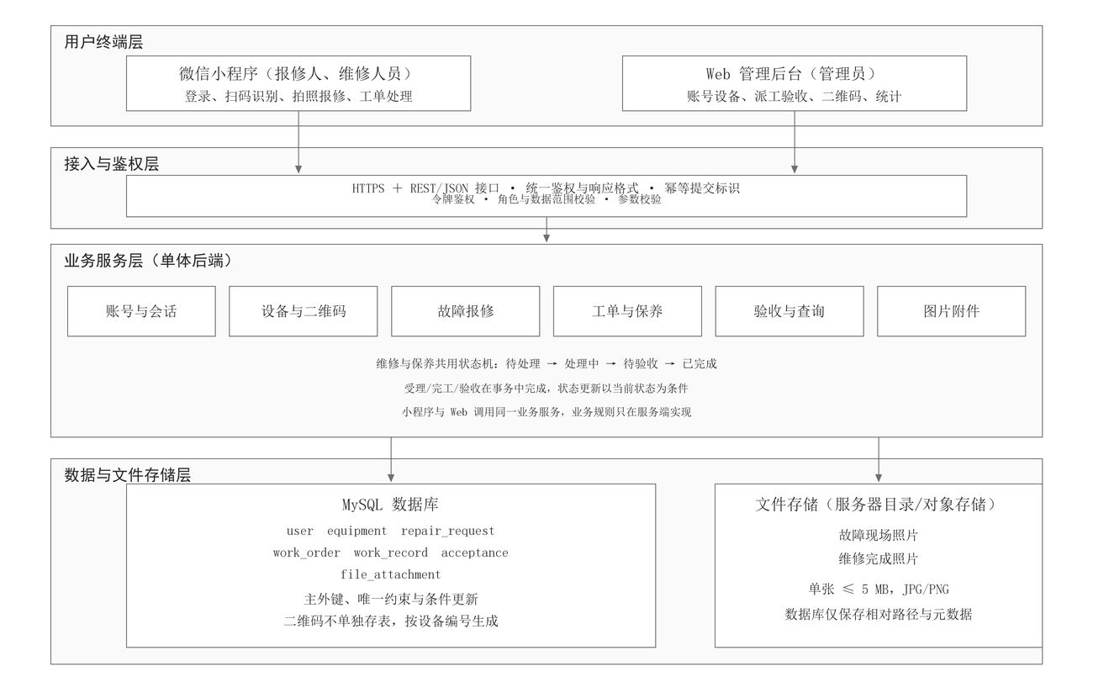
图 2.1 系统总体架构
各层职责如下：用户终端层负责界面展示、输入采集与拍照上传，不保存业务状态；接入与鉴权层统一处理令牌鉴权、参数校验与响应格式；业务服务层按账号与会话、设备与二维码、故障报修、工单与保养、验收与查询、图片附件划分模块，维修与保养共用一套状态机；数据与文件存储层由 MySQL 与文件存储共同承担，二者通过图片附件表关联。
两端协同的约束：小程序不复制业务规则，状态、费用与权限以服务端返回为准；同一单据在两端看到的状态一致，管理员的受理、派工与验收结果在移动端下一次刷新时可见；图片先上传后关联，关联失败的附件由清理任务回收。

3 功能需求

3.1 用例模型
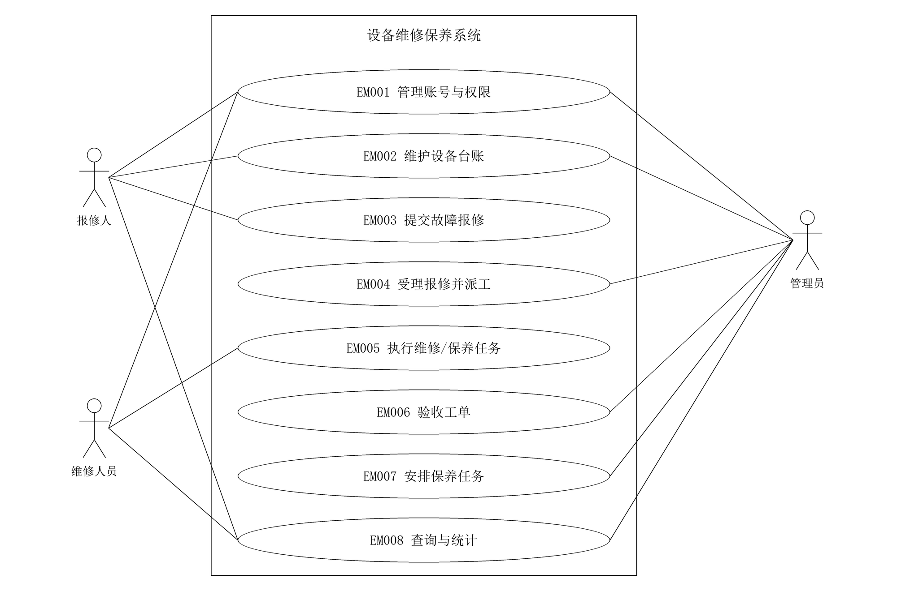
图 3.1 系统用例图
本次新增移动端与二维码管理后，用例在原有 EM001 至 EM008 的基础上增加 EM009 至 EM014，其编号、名称、参与者与主要数据见下表，新增用例之间的关系见图 3.2。
编号 | 用例名称 | 参与者 | 主要数据
EM009 | 微信小程序登录与身份绑定 | 报修人、维修人员 | 用户、会话
EM010 | 扫码识别设备 | 报修人、维修人员 | 设备、二维码
EM011 | 移动端提交故障报修 | 报修人 | 报修单、图片附件
EM012 | 移动端维修工单处理 | 维修人员 | 工单、处理记录、图片附件
EM013 | 移动端进度与历史查询 | 报修人、维修人员 | 报修单、工单、处理记录、验收记录
EM014 | 设备二维码生成与管理 | 管理员 | 设备、二维码
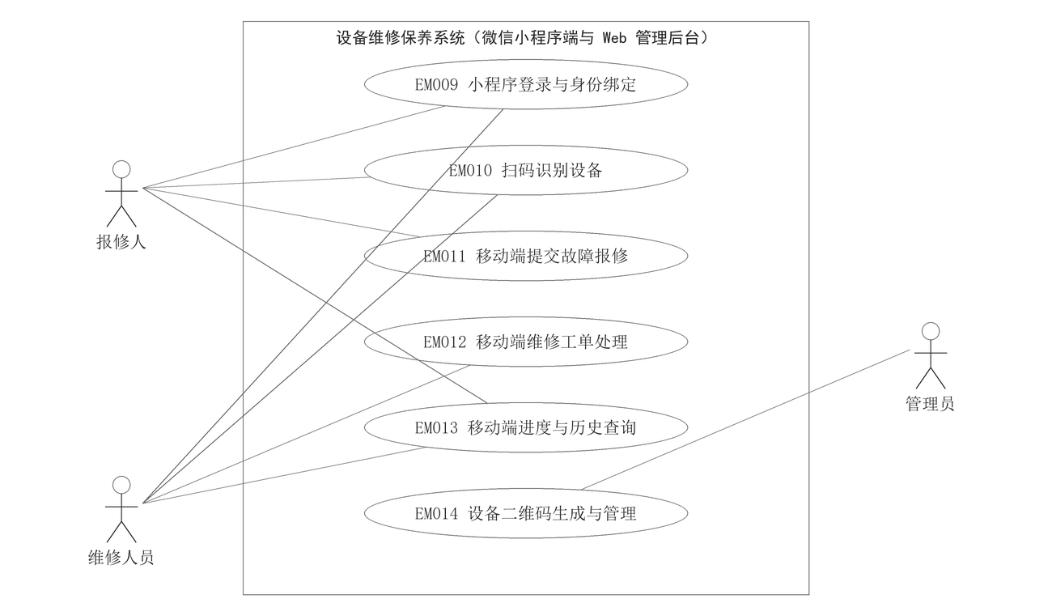
图 3.2 微信小程序端与设备二维码管理用例图
图 3.2 中报修人通过小程序完成扫码识别、报修提交与进度查询；维修人员通过小程序完成扫码核对、工单处理与历史查询；管理员通过 Web 后台完成设备二维码的生成与下载。EM009 与 EM001 共用同一账号体系；EM011、EM012 在服务端复用 EM003、EM005 的校验与状态规则，小程序只提供移动入口。
报修人、维修人员和管理员分别通过 EM001 登录、退出及修改本人密码。EM001 中的账号创建和停用仅向管理员开放；EM002 中的设备维护仅向管理员开放，报修人只能查询本部门启用设备。图中关联表示可以参与业务，实际访问还须检查第 2.1 节的数据范围。

3.2 需求分配
编号 | 功能 | 参与者 | 主要数据
EM001 | 管理账号与权限 | 报修人、维修人员、管理员 | 用户
EM002 | 维护设备台账 | 管理员、报修人 | 设备
EM003 | 提交故障报修 | 报修人 | 报修单
EM004 | 受理报修并派工 | 管理员 | 报修单、维修工单
EM005 | 执行维修/保养任务 | 维修人员 | 工单、处理记录
EM006 | 验收工单 | 管理员 | 工单、验收记录
EM007 | 安排保养任务 | 管理员 | 保养工单
EM008 | 查询与统计 | 报修人、维修人员、管理员 | 设备历史、任务状态与费用
EM009 | 微信小程序登录与身份绑定 | 报修人、维修人员 | 用户、会话
EM010 | 扫码识别设备 | 报修人、维修人员 | 设备、二维码
EM011 | 移动端提交故障报修 | 报修人 | 报修单、图片附件
EM012 | 移动端维修工单处理 | 维修人员 | 工单、处理记录、图片附件
EM013 | 移动端进度与历史查询 | 报修人、维修人员 | 报修单、工单、处理记录、验收记录
EM014 | 设备二维码生成与管理 | 管理员 | 设备、二维码

3.3 功能描述
以下按 EM001 至 EM014 逐项说明各功能的前置条件、输入输出、基本事件流与异常；异常编号与基本事件流的步骤编号对应，如 2.a 表示基本事件流第 2 步产生的第一类异常。EM009 至 EM014 为本次新增，编号接续原有用例。

3.3.1 管理账号与权限
编号：EM001
参与者：报修人、维修人员、管理员
前置条件：系统可访问；登录成功要求账号启用，账号维护及改密要求会话有效。
输入数据：账号、密码；管理员录入姓名、部门和角色；原密码及新密码。
输出数据：角色首页、用户列表或操作提示。
基本事件流：
1．用户输入账号密码，校验通过后进入对应首页；退出时销毁会话。
2．管理员新增账号或停用账号，账号不可重复，角色只能选择管理员、报修人或维修人员。
3．用户修改本人密码，系统验证原密码并使旧会话失效。
异常：
1.a 账号不存在、密码错误或账号停用时，统一提示登录失败，不建立会话。
2.a 仅管理员可新增或停用账号；账号重复、必填信息缺失或角色不在规定范围内时拒绝。
2.b 新增账号的初始密码须包含字母和数字
2.c 存在未完成工单的维修人员、最后一个启用管理员均不可停用；账号创建后不直接修改角色。
2.d 账号停用成功后，使该用户的既有会话失效。
2.e用户忘记密码时，由管理员在账号管理中将其重置为新的初始密码；重置只允许管理员执行，新初始密码须符合初始密码规则，重置后该用户既有会话失效，用户重新登录后须修改本人密码。首版不提供自助找回及短信、邮件重置。
3.a 原密码错误时拒绝修改；新密码须为 8 至 64 字符且包含字母和数字，按带盐摘要保存。
3.b 密码修改成功后使该用户的旧会话失效，重新登录后才能继续访问。

3.3.2 维护设备台账
编号：EM002
参与者：管理员；报修人
前置条件：已登录；维护操作要求管理员角色。
输入数据：设备编号、名称、分类、型号、所属部门、位置和启用状态。
输出数据：设备列表、详情及关联维修保养历史。
基本事件流：
1．管理员新增或编辑设备，系统检查编号唯一、名称和部门不为空。
2．用户按权限查询设备；管理员查看全部设备，报修人查看本部门启用设备。
3．管理员停用设备前，系统检查该设备是否有待受理报修或未完成工单。
异常：
1.a 设备编号重复，或名称、部门等必填字段为空时，拒绝保存并提示对应字段。
1.b 设备新增、编辑仅允许管理员执行；不提供删除操作。
2.a 报修人仅可查询本部门启用设备；越部门查询、修改请求均拒绝。
2.b 管理员可查询已停用设备及其历史；停用不得删除历史记录。
3.a 设备存在待受理报修或未完成工单时，拒绝停用并指出关联单据。
3.b 停用后不得新报修或创建保养任务；

3.3.3 提交故障报修
编号：EM003
参与者：报修人
前置条件：已登录，设备启用且属于本人部门。
输入数据：设备 ID、故障描述、发现时间。
输出数据：报修编号、待受理状态及本人报修列表。
基本事件流：
1．报修人选择设备，填写故障描述和发现时间后提交。
2．系统检查设备范围、描述长度和时间，保存为待受理，返回报修编号。
3．报修人查看本人单据；受理后显示负责人及维修进度，驳回后显示原因。
异常：
1.a 未登录、非报修人角色或设备不属于本人部门时，不允许提交报修。
2.a 描述为空或超过 1000 字符、设备已停用或发现时间晚于当前时间时，拒绝保存。
2.b 相同报修人与提交标识的重试返回原报修单，不得重复创建。
2.c 同一设备允许不同报修；发现重复故障时，由管理员在 EM004 基本事件流 3 中驳回并填写原因。
3.a 仅可查看本人报修；他人报修不可读取。
3.b 报修提交成功后只读，补充信息通过新报修提交；受理后显示负责人及进度，驳回后显示原因。

3.3.4 受理报修并派工
编号：EM004
参与者：管理员
前置条件：报修为待受理；负责人启用且具有维修人员角色。
输入数据：报修 ID、受理或驳回选择、负责人、计划日期、处理意见。
输出数据：报修状态、唯一维修工单编号或驳回提示。
基本事件流：
1．管理员查看报修内容及设备历史，判断故障是否有效。
2．受理时指定负责人和计划日期；系统在一次事务中创建维修工单并将报修改为已受理。
3．无效或重复报修驳回，填写原因，不创建工单。
异常：
1.a 非管理员不得查看受理资料或执行受理、驳回；报修已受理、已驳回或已完成时不可再次处理。
2.a 计划日期早于当前日期，或负责人未启用、不具备维修人员角色时，拒绝受理。
2.b 报修 ID 唯一约束防止重复工单.
2.c 创建维修工单与标记报修已受理须在同一事务中完成；任一步失败均回滚。
3.a 驳回原因不能为空；有效驳回只更新报修为已驳回，不创建工单。
3.b 驳回时再次检查待受理状态；与受理并发时仅首个有效操作成功。

3.3.5 执行维修/保养任务
编号：EM005
参与者：维修人员
前置条件：当前账号为工单负责人，工单为待处理或处理中。
输入数据：处理结果、任务总费用；维修填写原因和措施，保养填写实际完成内容。
输出数据：处理记录及待验收状态。
基本事件流：
1．负责人查看任务，点击开工，工单从待处理变为处理中并记录开始时间。
2．负责人完成现场工作后填写原因或保养内容、处理措施及本单总费用，提交完工。
3．系统追加本次处理记录，更新工单当前总费用并转为待验收；退回后按同样方式再次提交整改结果。
异常：
1.a 非当前负责人或工单不是待处理时拒绝开工；开工须记录开始时间，不能跳过开工直接完工。
2.a 处理内容为空，或费用小于 0、超过 99 999 999.99 元（DECIMAL(10,2) 的存储上限，最多两位小数）时拒绝提交。
2.b 非当前负责人或状态不是处理中时拒绝提交；输入不设草稿保存。
3.a 追加处理记录、更新当前总费用与转为待验收须在同一事务中完成；失败时整体回滚。
3.b 重复提交不得追加记录或重复计费；已提交记录只读，整改时另加记录。
3.c 每次费用为整张工单的当前总额；整改时更新总额，不累加历次费用快照。

3.3.6 验收工单
编号：EM006
参与者：管理员
前置条件：工单为待验收。
输入数据：工单 ID、通过或退回、验收意见。
输出数据：验收记录及工单状态。
基本事件流：
1．管理员查看任务内容、处理记录和总费用，核实处理结果。
2．通过时追加验收记录，工单改为已完成；维修工单关联报修同步为已完成。
3．退回时必须填写原因，工单回到处理中，由原负责人整改后再次提交。
异常：
1.a 只有管理员可验收；非待验收工单不可操作，执行人不得自行验收。
2.a 同一待验收状态只能通过一次；并发或重复请求不得生成重复验收记录。
2.b 验收记录、工单完成状态及维修报修完成状态须在同一事务中提交，失败时整体回滚；保养无关联报修。
2.c 已完成工单只读；每次验收意见、时间和验收人均保留，不得改删历史。
3.a 退回原因不能为空；退回时再次检查工单为待验收，与通过并发时仅首个有效操作成功。

3.3.7 安排保养任务
编号：EM007
参与者：管理员
前置条件：设备启用；负责人为启用的维修人员。
输入数据：设备、保养日期、保养内容、负责人。
输出数据：唯一保养工单及待处理状态。
基本事件流：
1．管理员选择设备，填写一次保养日期及需要完成的内容，指定负责人。
2．系统检查信息完整后直接创建保养工单，不经过故障报修。
3．维修人员按 EM005 处理，管理员按 EM006 验收；需要后续保养时由管理员重新安排。
异常：
1.a 仅管理员可安排保养；设备停用、日期早于当前日期、内容为空或负责人无效时拒绝。
1.b 保养内容为文字说明，不配置项目模板、周期公式或自动任务。
2.a 重复点击或重试同一创建标识返回原保养工单，不得重复创建。
3.a 执行、退回整改及验收分别遵守 EM005、EM006 对应步骤的权限、状态、费用与事务约束。
3.b 后续保养须由管理员重新安排；本次验收不自动生成下一次任务。
验收要点：合法安排生成一张待处理任务；保养可执行、退回、验收并进入设备历史。

3.3.8 查询与统计
编号：EM008
参与者：管理员、报修人、维修人员
前置条件：已登录。
输入数据：设备、日期范围、任务类型、状态及分页条件。
输出数据：授权列表、详情和管理员统计数字。
基本事件流：
1．用户输入条件查询，系统叠加角色和对象范围，返回分页列表。
2．用户查看授权任务的处理与验收历史；管理员可从设备详情查看维修与保养履历。
3．管理员查看设备总数、未完成工单数、已完成维修数、已完成保养数及已完成维修费用合计。
异常：
1.a 日期范围倒置或分页参数非法时拒绝查询；无结果时返回空列表。
1.b 查询必须叠加服务端角色和对象范围；报修人只看本人报修，维修人员只看本人任务。
2.a 对范围外对象的详情、处理记录和验收记录请求均拒绝；报修人不得读取内部费用。
2.b 设备履历只供有权用户查询，保留停用设备历史；页面不提供导出或复杂图表。
3.a 只有管理员可查看统计；无匹配已完成任务时，对应数量及费用显示 0。
3.b 设备总数为全部台账数量；未完成工单按当前状态计算，包含待处理、处理中和待验收。
3.c 已完成维修数、保养数及维修费用按所选完成日期范围统计；未完成任务及保养费用不计入维修费用，不计算平均时长或按期完成率。
验收要点：各角色查询范围正确；统计值与业务记录一致；页面不提供导出或复杂图表。

3.3.9 微信小程序登录与身份绑定
编号：EM009
参与者：报修人、维修人员
前置条件：账号已由管理员创建；小程序可访问后端服务。
输入数据：账号、密码。
输出数据：登录令牌、角色及本人基本信息。
基本事件流：
1．用户在小程序输入账号和密码提交登录。
2．服务端校验账号、密码与启用状态，签发令牌并返回角色与基本信息。
3．小程序按角色展示入口：报修人为扫码报修与我的报修，维修人员为我的工单与进度查询。
4．用户退出登录时清除本地令牌，服务端令牌同时失效。
异常：
1.a 账号不存在、密码错误或账号停用时统一提示登录失败，不签发令牌。
1.b 小程序不提供微信一键登录、手机号授权与自助注册；账号只能由管理员创建。
2.a 令牌超过有效期或已失效时接口返回 40101，小程序清除本地状态并回到登录页。
2.b 同一账号可在多台设备登录，但任一设备退出、改密、密码重置或账号停用后，该用户既有令牌全部失效。
3.a 管理员在小程序内仅可查看本人信息，受理、派工、验收与二维码管理等操作仍须在 Web 后台完成。
验收要点：三种角色登录后进入对应入口；停用账号与失效令牌被拒绝；退出后须重新登录。

3.3.10 扫码识别设备
编号：EM010
参与者：报修人、维修人员
前置条件：已登录；设备二维码已由管理员生成并粘贴在设备上。
输入数据：二维码内容（EQ:设备编号）；手动输入设备编号（可选）。
输出数据：设备编号、名称、型号、部门、位置、状态及本人可否报修。
基本事件流：
1．用户在小程序内点击扫一扫，授权相机后扫描设备上的二维码。
2．小程序解析二维码内容并提取设备标识，提交服务端查询。
3．服务端按设备标识查询设备，返回基本信息、所在位置与当前状态。
4．报修人据此进入报修页；维修人员据此核对当前维修设备。
异常：
1.a 用户拒绝相机授权时提示授权说明，并保留手动输入设备编号的入口。
1.b 二维码内容不是本系统约定的格式时提示二维码无效。
2.a 设备标识不存在时提示设备不存在；设备已停用时提示设备已停用，不允许新报修。
2.b 报修人识别到非本部门设备时只展示位置与状态，不允许提交报修。
3.a 扫码结果只用于展示与预填，不作为提交依据；提交报修时按 EM011 重新校验设备状态与部门范围。
3.b 同一二维码对应唯一设备，二维码内容由服务端生成，客户端不可修改。
验收要点：有效二维码返回正确设备；无效、停用与越部门情形给出明确提示。

3.3.11 移动端提交故障报修
编号：EM011
参与者：报修人
前置条件：已登录；设备启用且属于本人部门；已完成扫码或手动选择设备。
输入数据：设备标识、故障描述、故障类型、紧急程度、发现时间、故障现场照片（0 至 6 张）、提交标识。
输出数据：报修编号、待受理状态及本人报修列表。
基本事件流：
1．报修人扫码或选择设备，填写故障描述并选择故障类型与紧急程度。
2．报修人拍摄或从相册选择故障现场照片并上传，最多 6 张。
3．报修人确认后提交；小程序先上传照片取得附件标识，再提交报修单。
4．服务端校验后保存报修单并建立附件关联，返回报修编号与待受理状态。
5．报修人在我的报修中查看提交时间与当前处理状态。
异常：
1.a 未登录、非报修人角色、设备不属于本人部门或设备已停用时拒绝提交。
1.b 故障描述为空或超过 1000 字符，故障类型或紧急程度不在规定取值内时拒绝保存并定位到对应字段。
2.a 单次报修超过 6 张照片、单张超过 5 MB 或格式不是 JPG、PNG 时拒绝上传并提示原因。
2.b 上传失败时保留已填写的表单内容，允许单张重传，不重复上传已成功的照片。
3.a 照片上传成功而报修提交失败时，附件保留 24 小时，由清理任务回收未被单据引用的附件。
3.b 相同报修人与提交标识重试时返回原报修单，照片不重复入库。
4.a 报修提交成功后报修单只读，补充信息须另提报修。
4.b 服务端以令牌确定报修人，不接受客户端传入的报修人标识；维修人员与管理员不能以报修人身份提交。
验收要点：小程序端完成含照片的报修提交；越权、超限与重复提交被拒绝；照片可在 Web 后台查看。

3.3.12 移动端维修工单处理
编号：EM012
参与者：维修人员
前置条件：已登录；当前账号为工单负责人；工单为待处理或处理中。
输入数据：工单标识、开工或完工操作、故障原因、维修过程、处理结果、更换零部件说明、本单总费用、维修完成照片（1 至 6 张）、设备核对结果。
输出数据：处理记录、工单状态及本人工单列表。
基本事件流：
1．维修人员在我的工单中按待处理、处理中、待验收、已完成查看分配给本人的工单。
2．选择工单查看编号、设备信息、故障描述、报修时间与故障现场照片，并按设备位置前往现场。
3．到达现场后可扫码核对设备，与工单设备不一致时提示。
4．点击开始维修，工单由待处理转为处理中并记录开始时间。
5．填写故障原因、维修过程与处理结果；需要更换零部件时填写更换说明；填写本单总费用。
6．拍摄维修完成后的现场照片并上传，最多 6 张。
7．提交完工；服务端追加处理记录、更新总费用并将工单转为待验收。
异常：
1.a 非本人负责的工单不出现在列表中，越权访问他人工单的请求一律拒绝。
1.b 列表按状态分页加载，加载失败时提示重试，不展示缓存中的过期状态。
3.a 扫码设备与工单设备不一致时要求重新核对，仍不一致时不得提交完工。
4.a 工单不是待处理时拒绝开工；不能跳过开工直接完工。
5.a 处理内容为空，或费用小于 0、超过 99 999 999.99 元时拒绝提交。
6.a 完工照片为必填，少于 1 张时拒绝提交；超过 6 张或单张超过 5 MB 时拒绝上传。
7.a 照片上传成功而提交完工失败时保留附件，重新提交时复用已上传附件，不重复入库。
7.b 非本人负责或状态不是处理中时拒绝提交；重复提交不产生第二条处理记录。
7.c 验收退回后工单回到处理中，维修人员在小程序内追加整改记录并重新上传完工照片。
验收要点：小程序端完成开工、填写、拍照与完工提交；状态流转正确；越权与非法重复操作被拒绝。

3.3.13 移动端进度与历史查询
编号：EM013
参与者：报修人、维修人员
前置条件：已登录。
输入数据：状态、日期范围、分页条件。
输出数据：本人报修或本人工单的列表及详情。
基本事件流：
1．报修人在我的报修中查看本人提交的报修单，按状态与时间筛选。
2．报修人查看详情：设备信息、故障描述、现场照片、当前状态、处理结果与验收结论。
3．维修人员在我的工单中查看本人历史工单及处理、验收记录。
4．用户下拉刷新获取最新状态。
异常：
1.a 只能查看本人提交的报修或本人负责的工单，请求他人单据一律拒绝。
1.b 报修人不可见任务费用与内部处理意见；维修人员不可见他人报修。
2.a 单据已驳回时展示驳回原因；已验收完成时展示验收结论与完成时间。
2.b 照片经鉴权后按附件标识访问，直接访问存储路径或他人照片一律拒绝。
3.a 网络不可用时提示网络异常并保留已加载内容，不显示虚假成功提示。
3.b 列表与详情只读，移动端不提供修改、撤回与转派入口。
验收要点：报修人可跟踪从待受理到已完成的完整进度；维修人员可查询历史工单；越权查询被拒绝。

3.3.14 设备二维码生成与管理
编号：EM014
参与者：管理员
前置条件：已登录；操作人具有管理员角色；设备已存在。
输入数据：设备标识、单台或批量生成操作。
输出数据：二维码图片、二维码内容及打印用标签信息。
基本事件流：
1．管理员在设备管理页进入设备二维码页签，可对单台设备生成或批量生成二维码。
2．服务端按设备唯一编号生成二维码内容并绘制图片，返回下载地址。
3．管理员预览、下载二维码图片，打印后粘贴在对应设备上。
4．设备名称、型号、部门或位置变更后无需重新生成二维码，扫码仍按设备编号查询最新信息。
异常：
1.a 非管理员不得访问二维码生成与下载接口。
1.b 设备已停用时仍可生成与下载二维码，但扫码后提示设备已停用，不允许新报修。
2.a 二维码内容由服务端统一生成，不接受客户端自定义内容，避免与设备编号不一致。
2.b 批量生成单次不超过 50 台，超出时拒绝并按批次提示。
3.a 设备编号一经创建不可修改；确需调整时停用原设备并新增设备，二维码随新编号重新生成。
3.b 二维码图片使用固定尺寸与纠错级别，保证打印后可由手机识别。
验收要点：生成的二维码可被小程序识别并定位到正确设备；设备信息变更后二维码仍有效；非管理员无法生成。

3.4 行为模型
行为模型按 EM001 至 EM014 逐一给出时序，新增用例的时序见 3.4.9 至 3.4.14，工单与报修单的状态图见 3.4.15。生命线对应 3.5 中的边界类、控制类和实体类；实线消息标注调用方法，虚线消息以“方法名():返回值”标注返回。

3.4.1 管理账号与权限时序
三种角色均可登录、退出和修改本人密码；新增或停用账号只向管理员开放。图中分组编号对应 3.3.1 的基本事件流。
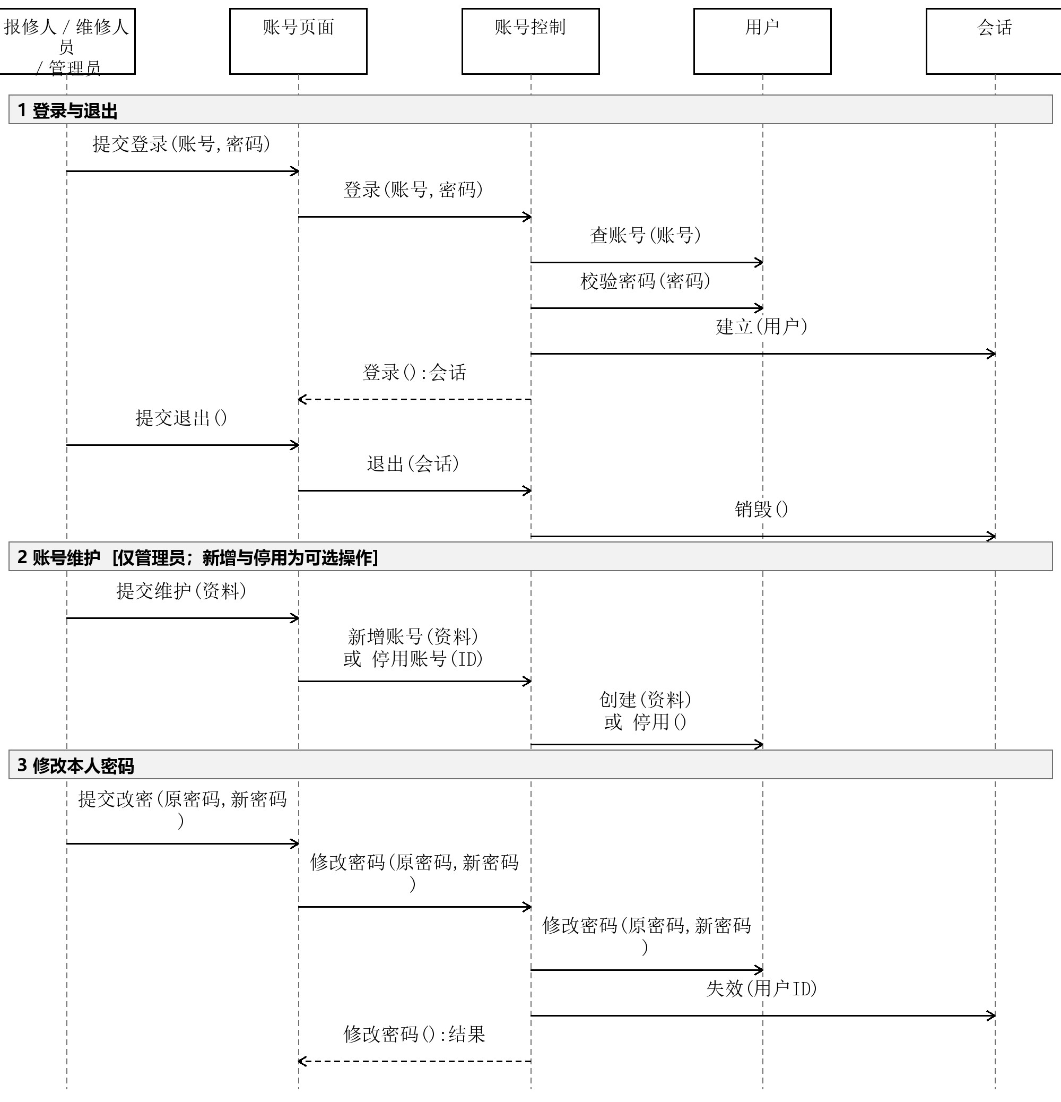
图 3.3 EM001 管理账号与权限时序
账号控制校验角色、密码规则和停用条件；停用前检查未完成工单及最后一个启用管理员。账号停用、密码修改或密码重置后，使该用户的既有会话失效。校验失败时不建立会话或修改账号。

3.4.2 维护设备台账时序
设备维护与停用只允许管理员执行；报修人按本部门和启用状态查询。图中分组编号对应 3.3.2。
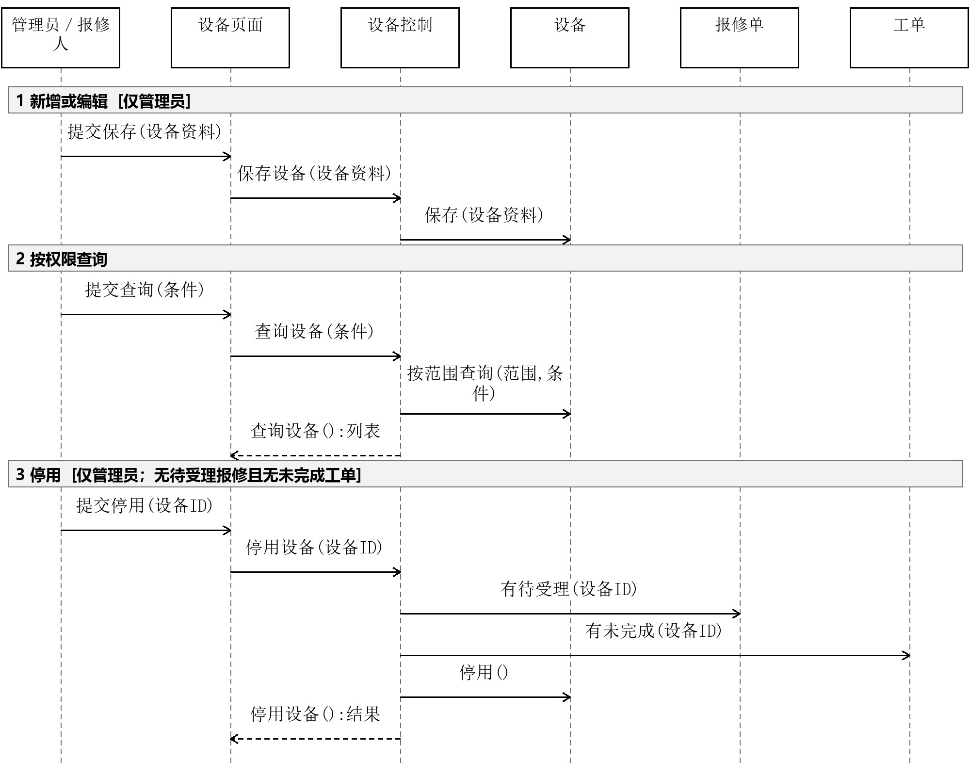
图 3.4 EM002 维护设备台账时序
保存时校验编号唯一以及必填字段。存在关联的未处理业务时拒绝停用并返回单据提示；设备历史保留，停用后的设备不可新报修或安排保养。

3.4.3 提交故障报修时序
报修控制依据当前会话确定报修人和部门，提交时检查设备、故障描述、发现时间与一次性请求标识。分组编号对应 3.3.3。
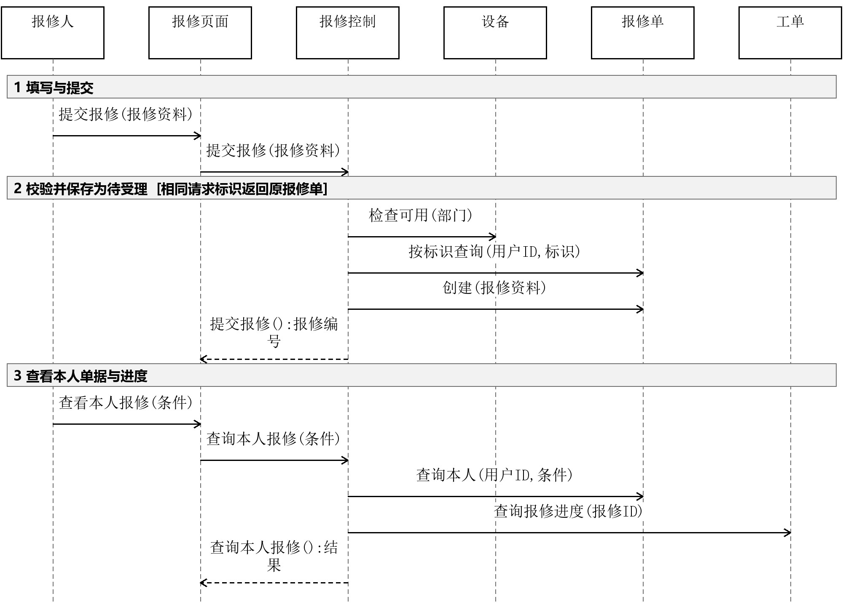
图 3.5 EM003 提交故障报修时序
设备停用、越部门、描述不合法或发现时间晚于当前时间时拒绝保存。提交后的报修只读；受理后显示负责人及进度，驳回后显示原因，返回内容不含内部费用。

3.4.4 受理报修并派工时序
查看报修后，管理员选择受理或驳回。受理与创建维修工单在同一事务内完成，两个分支互斥。分组编号对应 3.3.4。
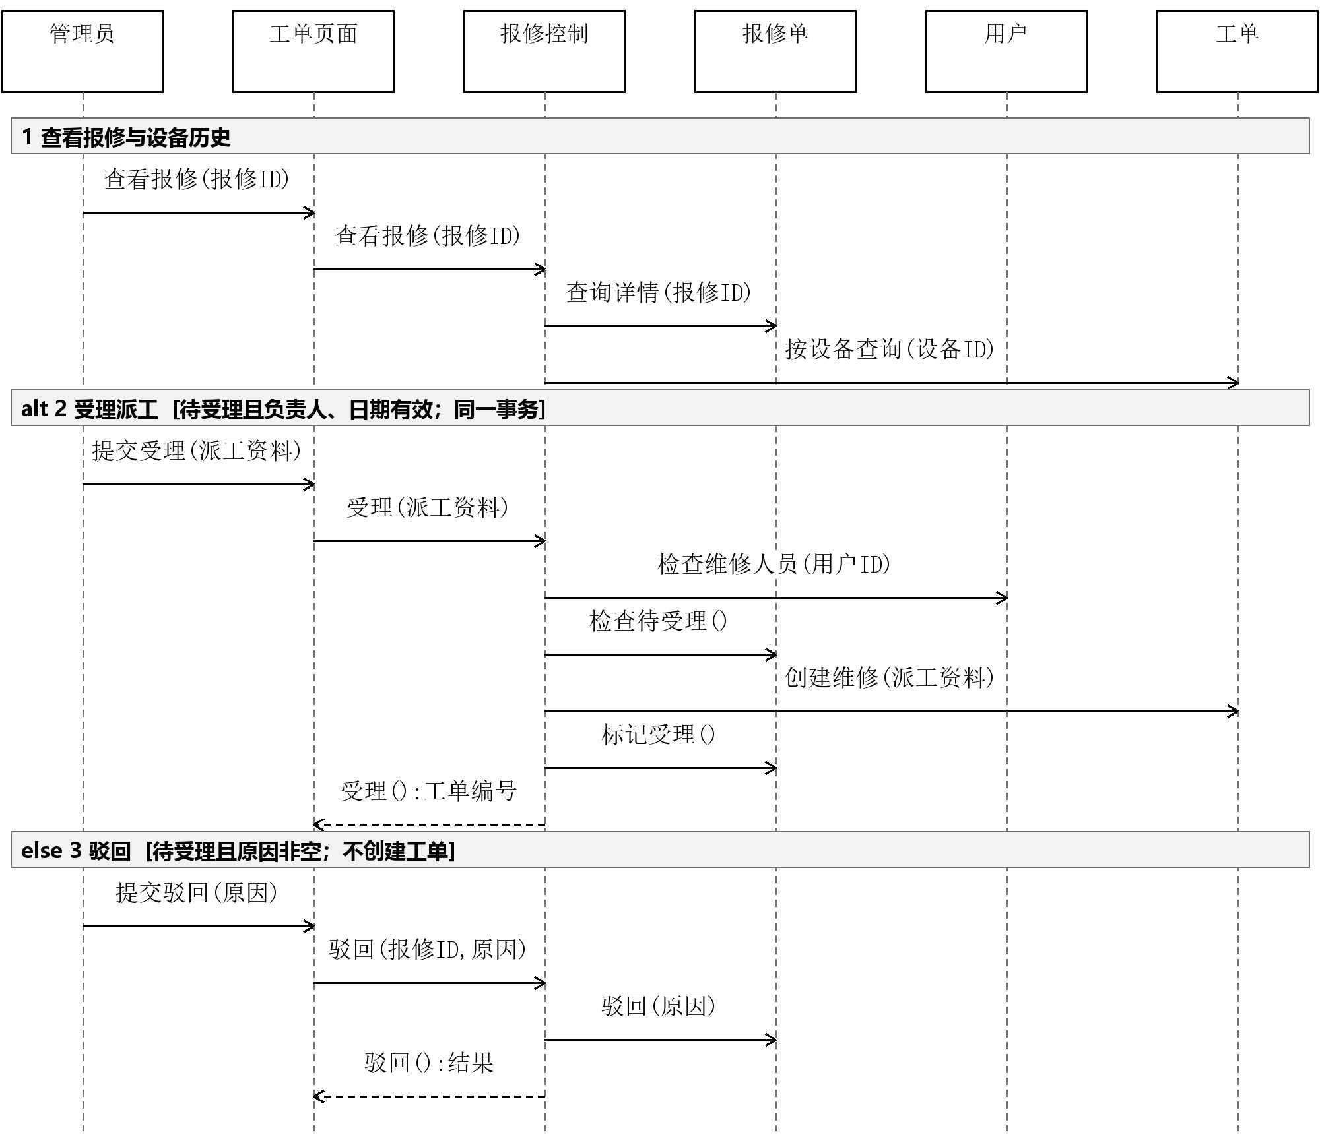
图 3.6 EM004 受理报修并派工时序
事务提交成功后才返回受理结果；报修 ID 唯一约束及带当前状态的更新共同防止重复派工。任一写入失败时整体回滚；并发请求仅首个有效操作成功。

3.4.5 执行维修/保养任务时序
维修与保养使用同一执行流程；操作人必须是当前负责人。退回整改从处理中继续提交。分组编号对应 3.3.5。
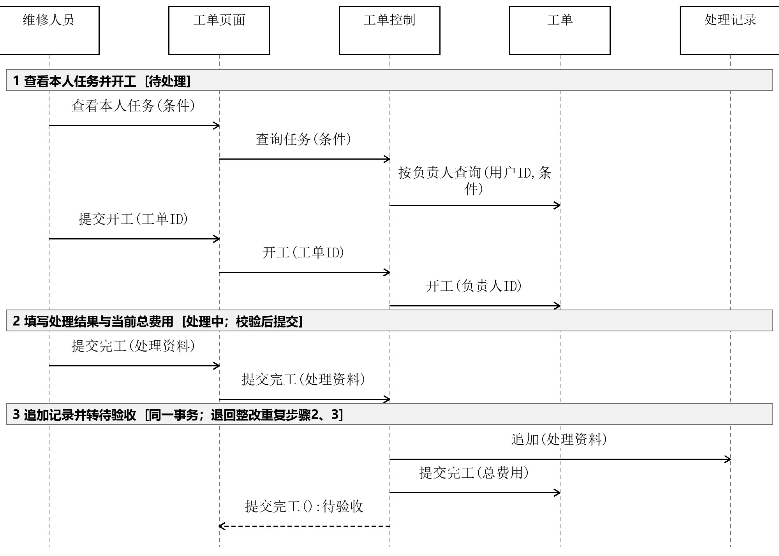
图 3.7 EM005 执行维修/保养任务时序
工单控制检查负责人、当前状态、处理内容与费用范围。追加处理记录、更新工单总费用和状态须同时成功；重复提交不追加记录。记录费用是本次总额快照，整改时更新总额。

3.4.6 验收工单时序
管理员查看工单详情及处理历史后，选择通过或退回；每次验收均保留记录。分组编号对应 3.3.6。
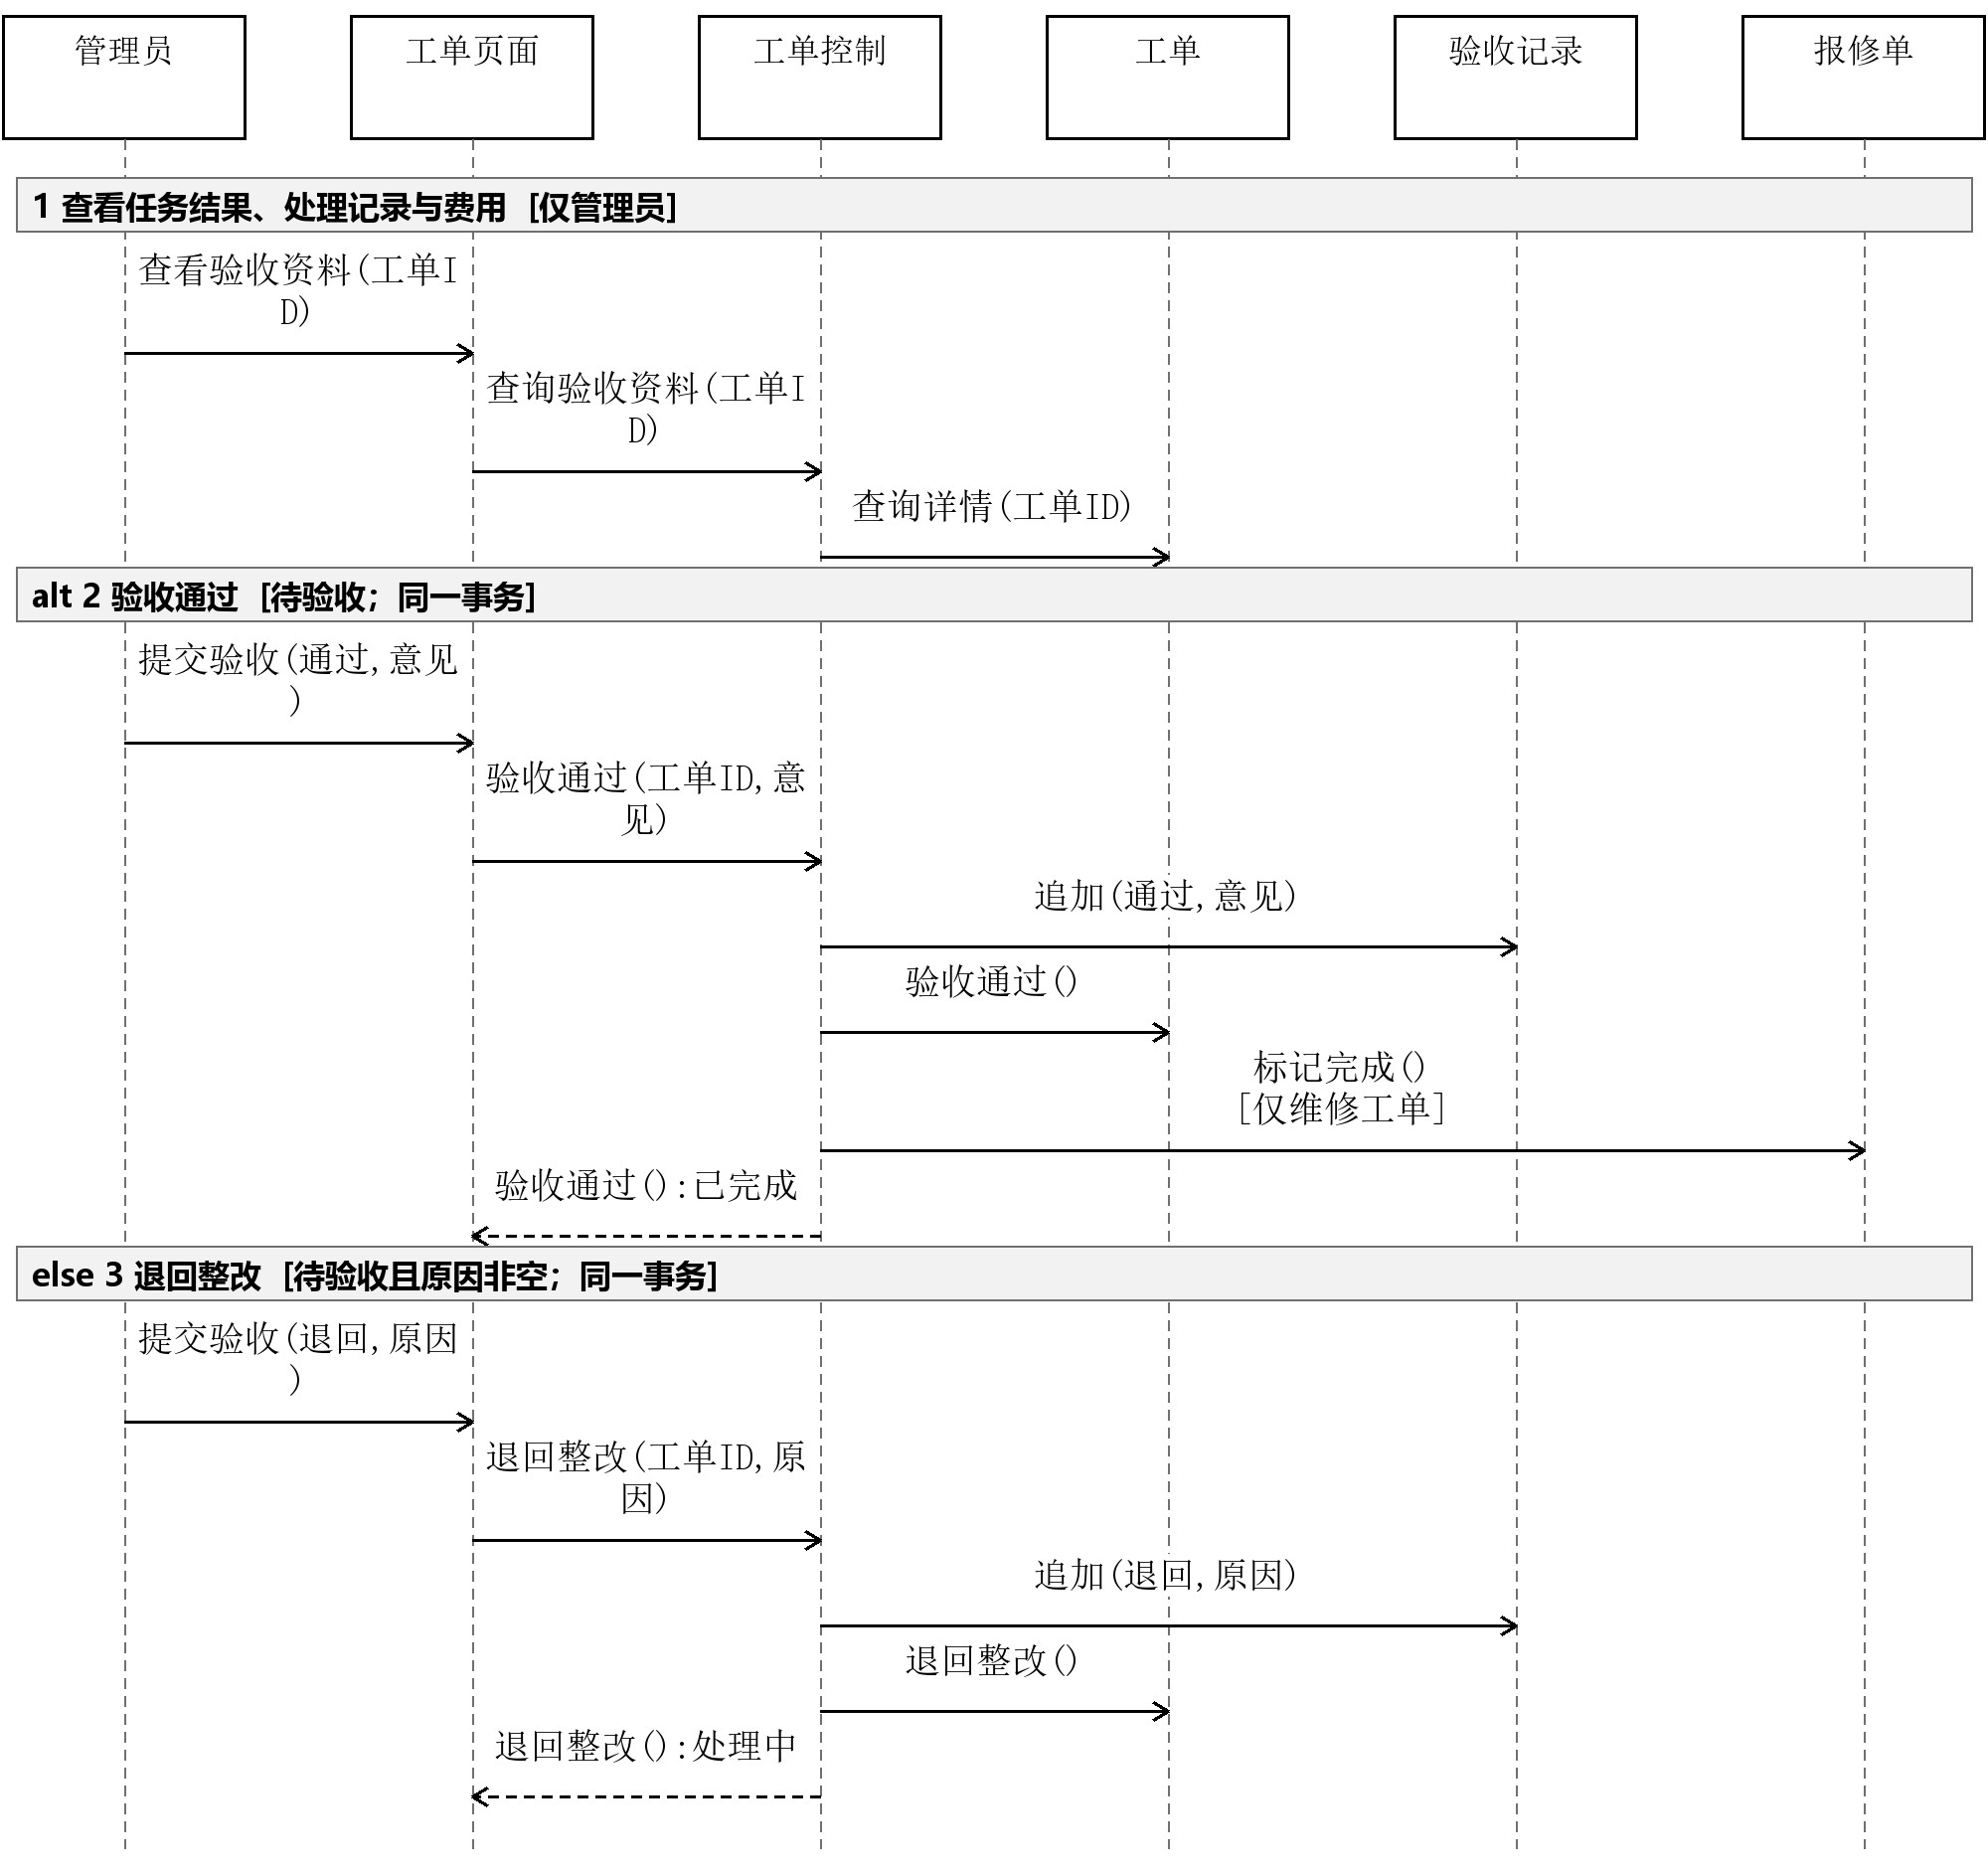
图 3.8 EM006 验收工单时序
验收记录与工单状态一起提交；维修验收通过时同步报修为已完成，保养无关联报修。已完成或非待验收工单拒绝验收；退回后由原负责人按 EM005 整改并再提交。

3.4.7 安排保养任务时序
管理员手动创建一次保养任务；创建后沿用任务执行和验收用例，无需生成故障报修单。分组编号对应 3.3.7。
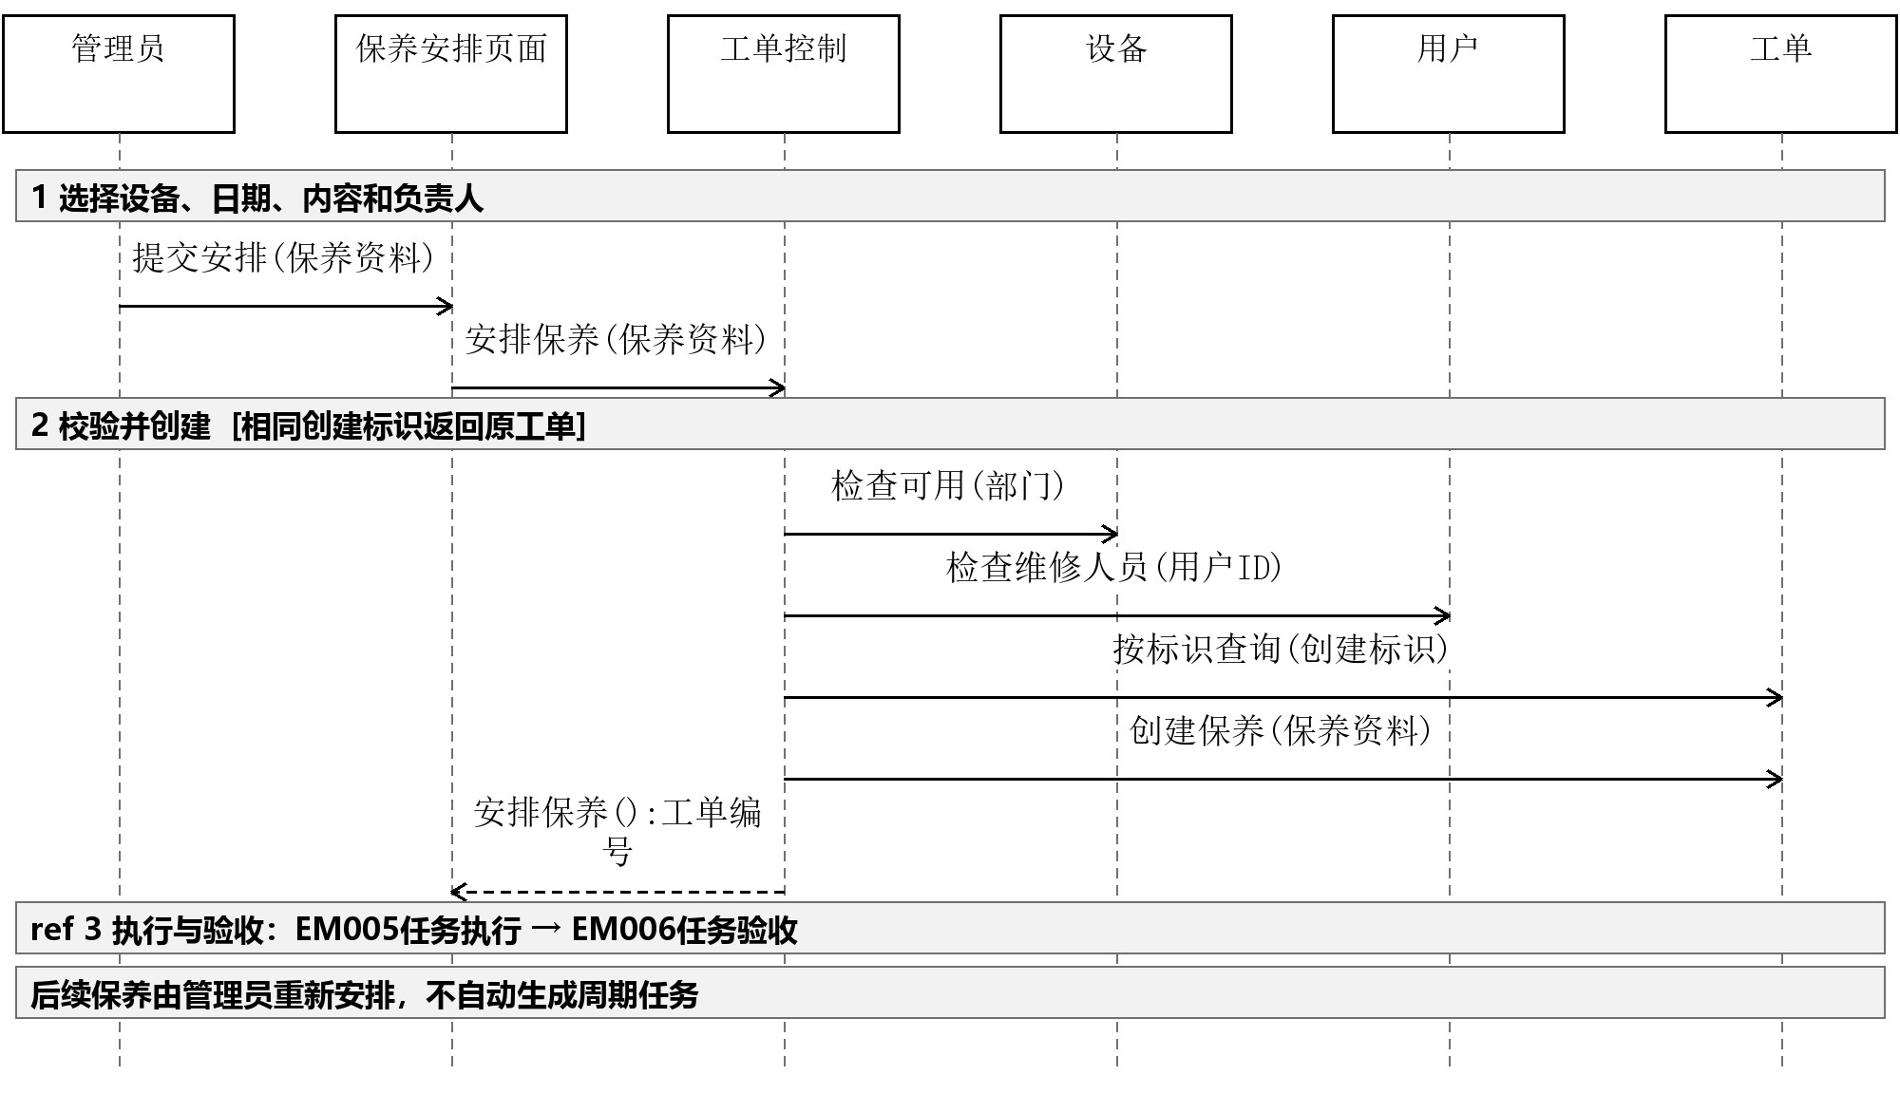
图 3.9 EM007 安排保养任务时序
工单类型为 MAINTENANCE，报修 ID 为空，初始状态为待处理。日期早于当前日期、内容为空、设备停用或负责人无效时拒绝；执行、退回整改和验收均按 EM005、EM006 约束处理。

3.4.8 查询与统计时序
查询控制从会话获取角色和对象范围，不接受客户端自行扩大范围；统计仅向管理员开放。分组编号对应 3.3.8。
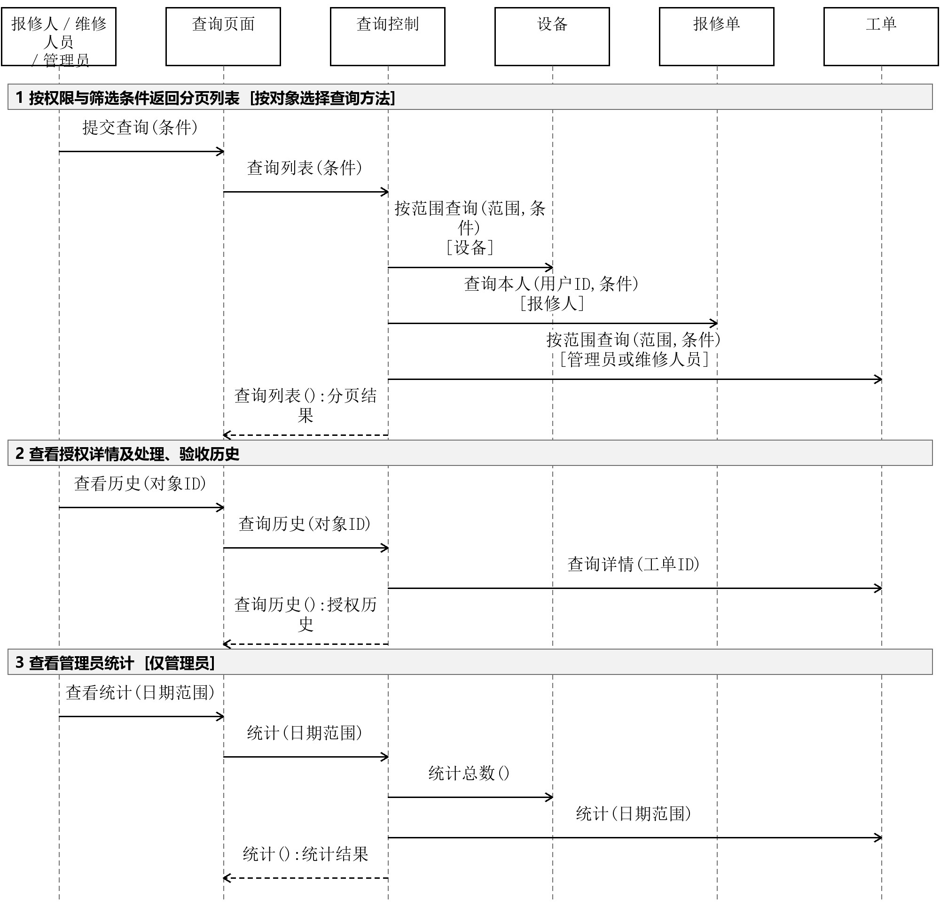
图 3.10 EM008 查询与统计时序
查询详情聚合关联处理与验收记录，并按角色隐藏费用。设备总数和未完成工单按当前状态统计；已完成维修、保养数量及维修费用按完成日期范围统计，保养费用不计入维修费用。

3.4.9 小程序登录与身份绑定时序
移动端使用系统已有账号登录，服务端签发令牌；小程序按角色展示入口，退出或令牌失效后清除本地登录状态。分组编号对应 3.3.9。
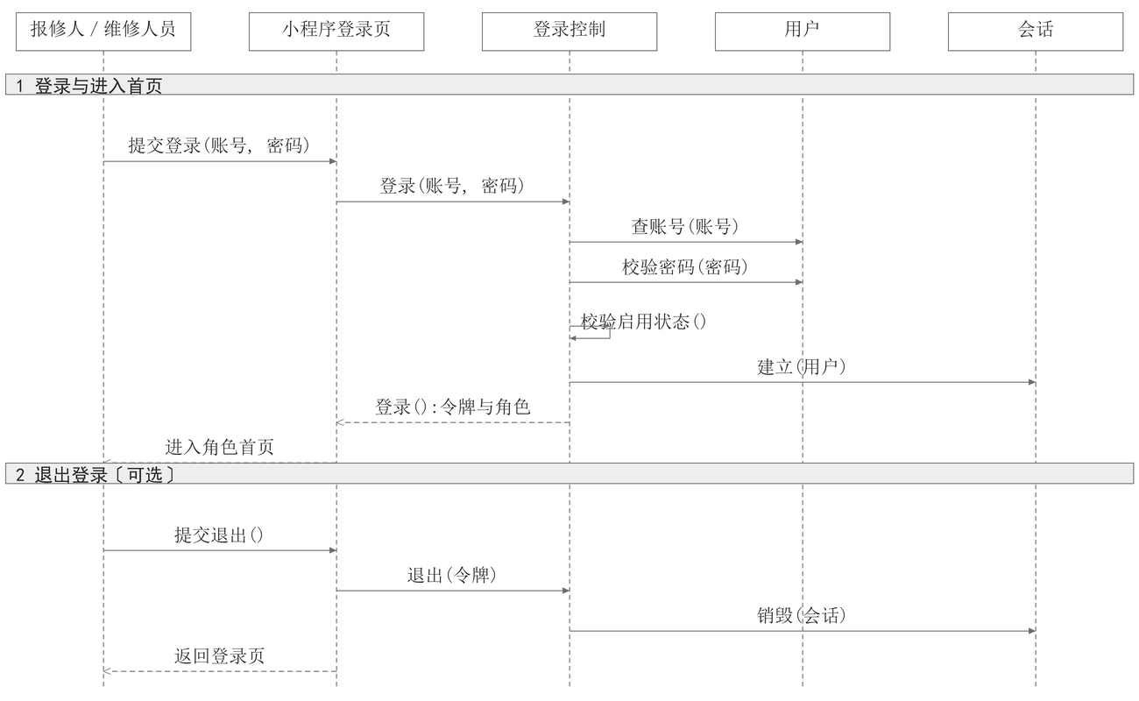
图 3.11 EM009 小程序登录与身份绑定时序
登录控制校验账号、密码与启用状态，令牌有效期与权限在服务端维护。小程序不提供微信一键登录、自助注册与短信找回；账号停用、改密或密码重置后原有令牌全部失效，小程序回到登录页。

3.4.10 扫码识别设备时序
报修人或维修人员扫描设备二维码后，小程序解析设备标识并请求服务端查询设备信息；服务端叠加部门与启用状态校验后返回设备视图。分组编号对应 3.3.10。
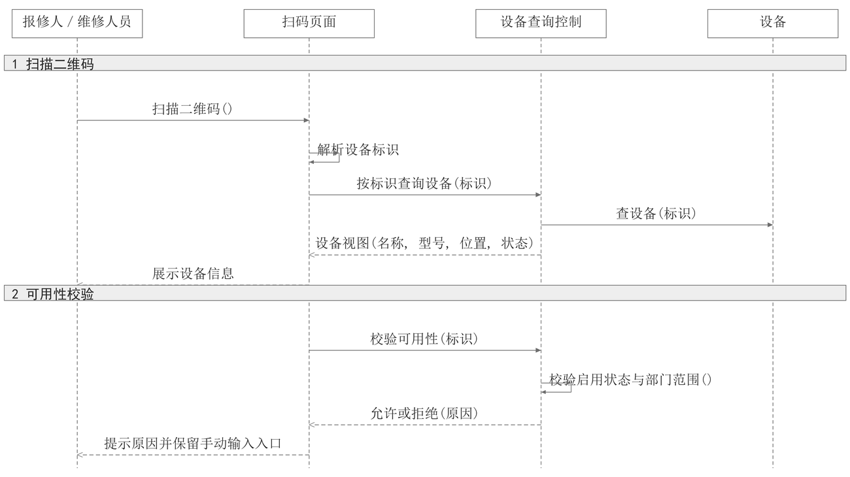
图 3.12 EM010 扫码识别设备时序
二维码内容由服务端按设备编号统一生成，客户端不自行拼接。设备不存在、设备停用或报修人越部门时返回明确提示；扫码结果只用于展示与预填，提交报修时仍按 EM011 重新校验。

3.4.11 移动端提交故障报修时序
报修人在小程序填写故障信息并上传现场照片，照片先上传取得附件标识，再与报修单一起提交；服务端在同一事务中保存报修单并建立附件关联。分组编号对应 3.3.11。
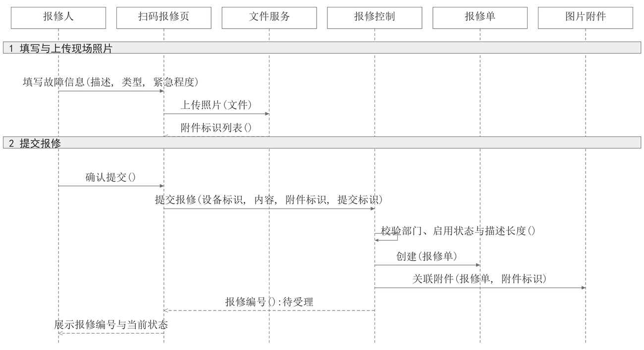
图 3.13 EM011 移动端提交故障报修时序
报修人与所属部门由令牌确定，服务端不接受客户端传入的报修人标识。照片数量、大小与格式在服务端再次校验；提交失败时保留已上传附件，清理任务只回收未被单据引用的附件。

3.4.12 移动端维修工单处理时序
维修人员在小程序查看本人待处理工单，到场后扫码核对设备，开工后填写维修过程与总费用，上传维修完成照片并提交完工。分组编号对应 3.3.12。
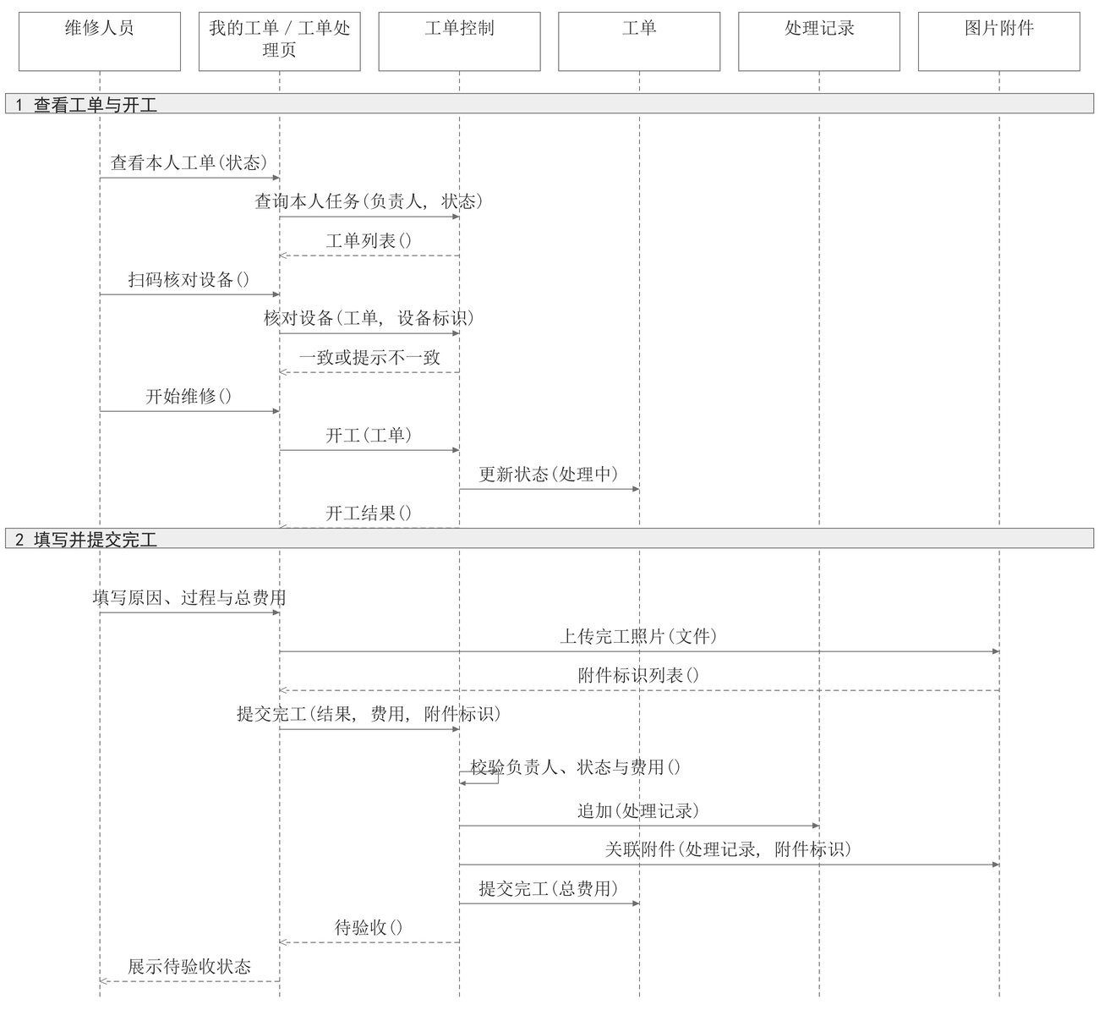
图 3.14 EM012 移动端维修工单处理时序
工单控制沿用 EM005 的负责人、状态与费用校验：非本人负责人、状态不符或缺少完工照片时拒绝提交；提交成功后追加处理记录、更新总费用并转为待验收。退回整改时在小程序内追加记录并重新上传完工照片。

3.4.13 移动端进度与历史查询时序
报修人在我的报修中查看本人单据及处理进度，维修人员在我的工单中查看本人历史任务。查询控制按令牌叠加角色与对象范围，不接受客户端扩大范围。分组编号对应 3.3.13。
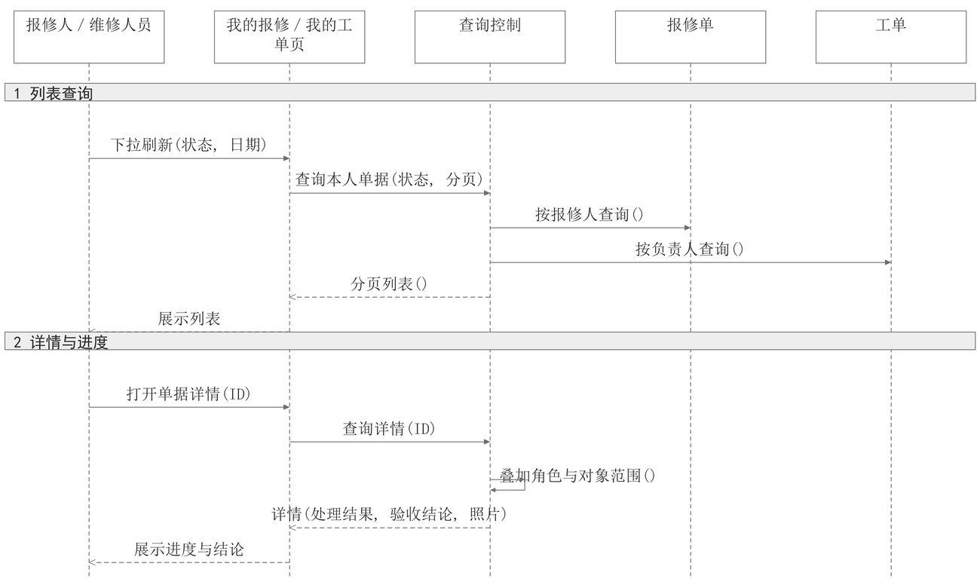
图 3.15 EM013 移动端进度与历史查询时序
列表分页返回，详情聚合处理记录、验收结论与照片地址。报修人不可见任务费用与内部处理意见；照片地址经鉴权后访问，直接访问文件地址或他人单据一律拒绝。

3.4.14 设备二维码生成与管理时序
管理员在 Web 后台选择设备生成二维码，服务端按设备编号拼装二维码内容并绘制图片，管理员预览、下载后打印粘贴。分组编号对应 3.3.14。
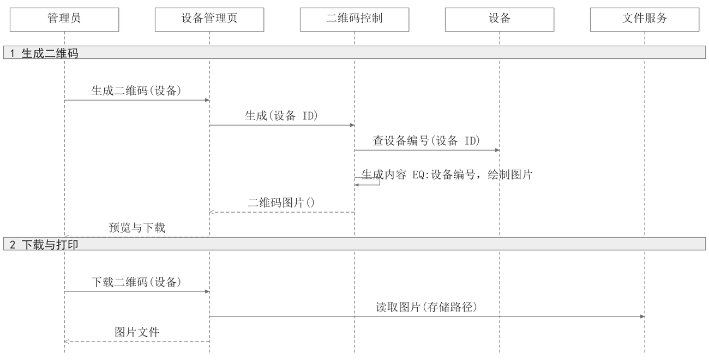
图 3.16 EM014 设备二维码生成与管理时序
二维码内容与图片由服务端统一生成，客户端不能自定义；设备信息变更无需重新生成二维码，设备编号一经创建不可修改。批量生成单次不超过 50 台；停用设备仍可生成与下载，但扫码后不允许新报修。

3.4.15 状态图
维修与保养工单共用以下状态流程。退回后继续由原负责人整改；再次提交只追加处理记录，验收完成后工单及历史只读。小程序端与 Web 后台共用同一状态流程，图片上传不产生新的工单状态。
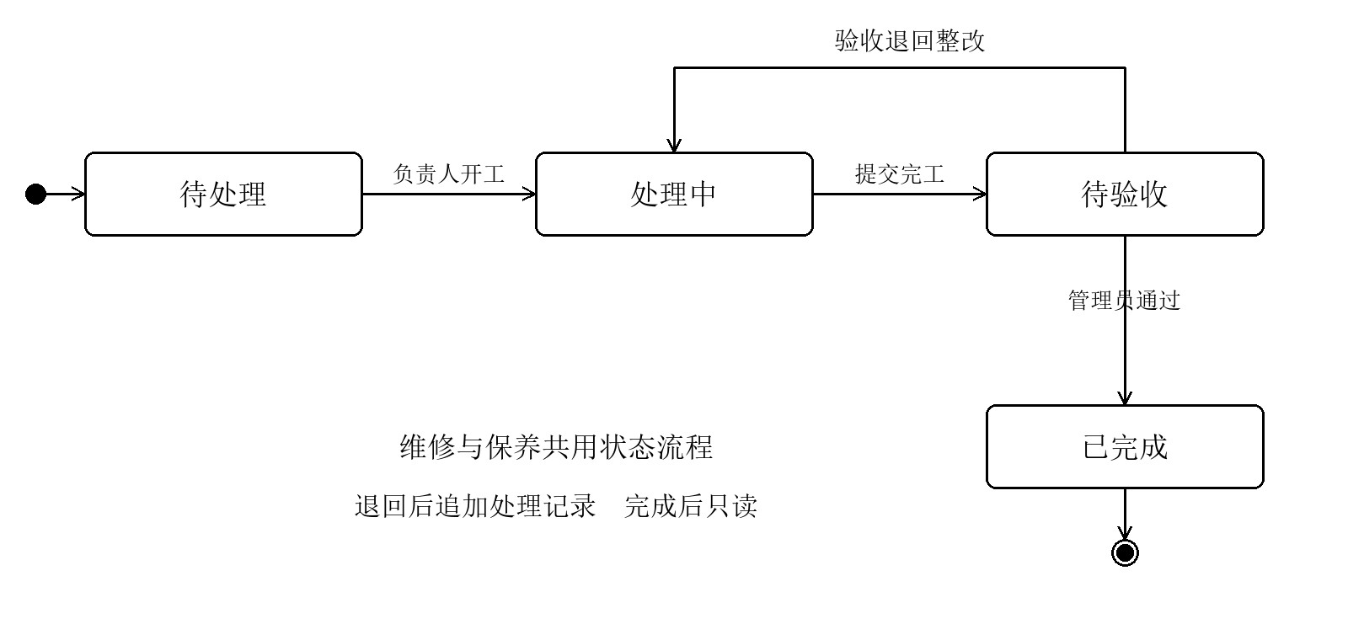
图 3.17 维修与保养工单状态转换
当前状态 | 触发动作 | 下一状态
待处理 | 负责人开工 | 处理中
处理中 | 负责人提交完整处理结果 | 待验收
待验收 | 管理员退回并说明原因 | 处理中
待验收 | 管理员验收通过 | 已完成
报修单与工单是两张相互关联的状态机。报修单在管理员受理时创建维修工单并置为已受理，此后不随工单开工、提交或退回而改变；维修工单验收通过时，报修单在同一事务中同步转为已完成。工单自身的状态转换见图 3.17，两类单据的关联关系见 3.5.3。移动端提交报修、上传照片与提交完工只触发已有的状态转换，不新增状态。
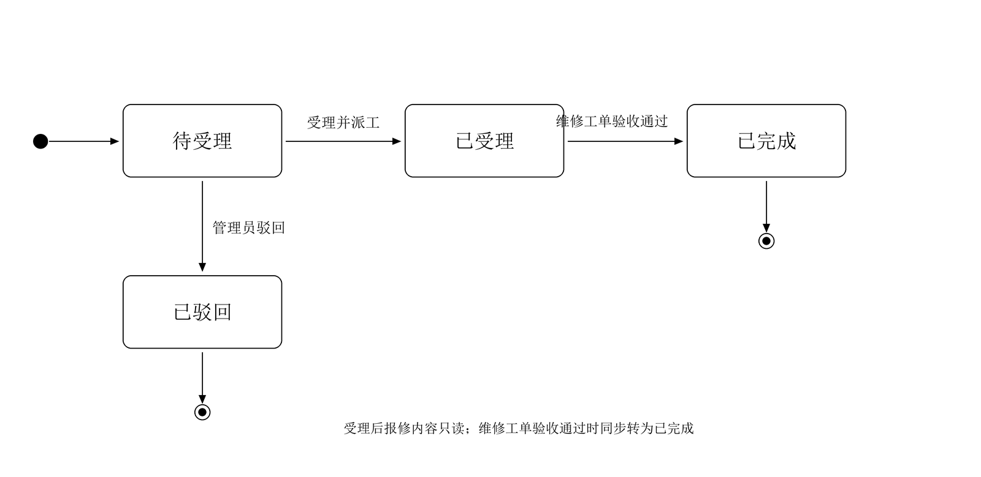
图 3.18 报修单状态转换

3.5 类模型
类模型依据 3.4 各用例时序中的接收对象与消息调整。页面类接收输入并展示结果；控制类完成角色、数据范围、状态及事务检查；实体类保存业务数据并执行相应操作。以下各属性均按“名称: 类型”逐行列出，方法与时序图保持同名。

3.5.1 边界类与控制类
边界类和控制类不重复保存业务属性；图中的“无独立业务属性”表示其数据由输入参数、当前会话或实体提供。账号控制在停用账号时检查工单未完成情况及启用管理员数量；所有控制操作均校验当前会话及权限。
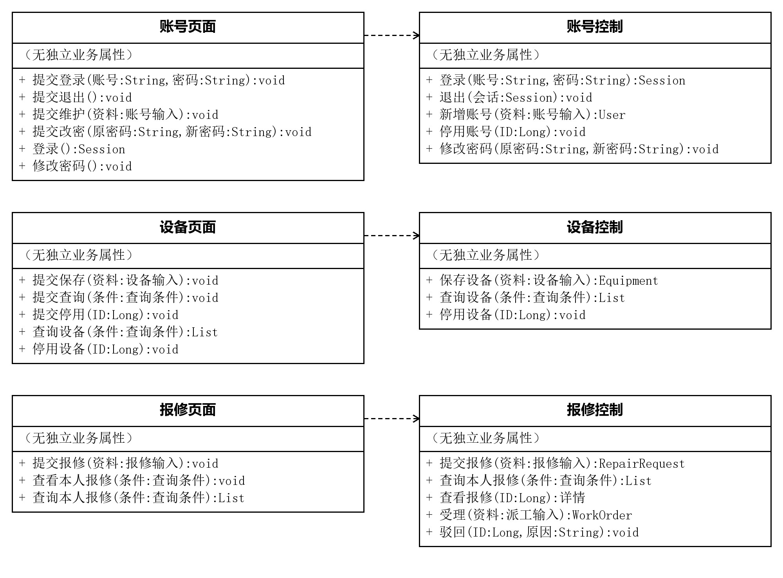
图 3.19 账号、设备与报修的边界类和控制类
工单、保养与查询交互类
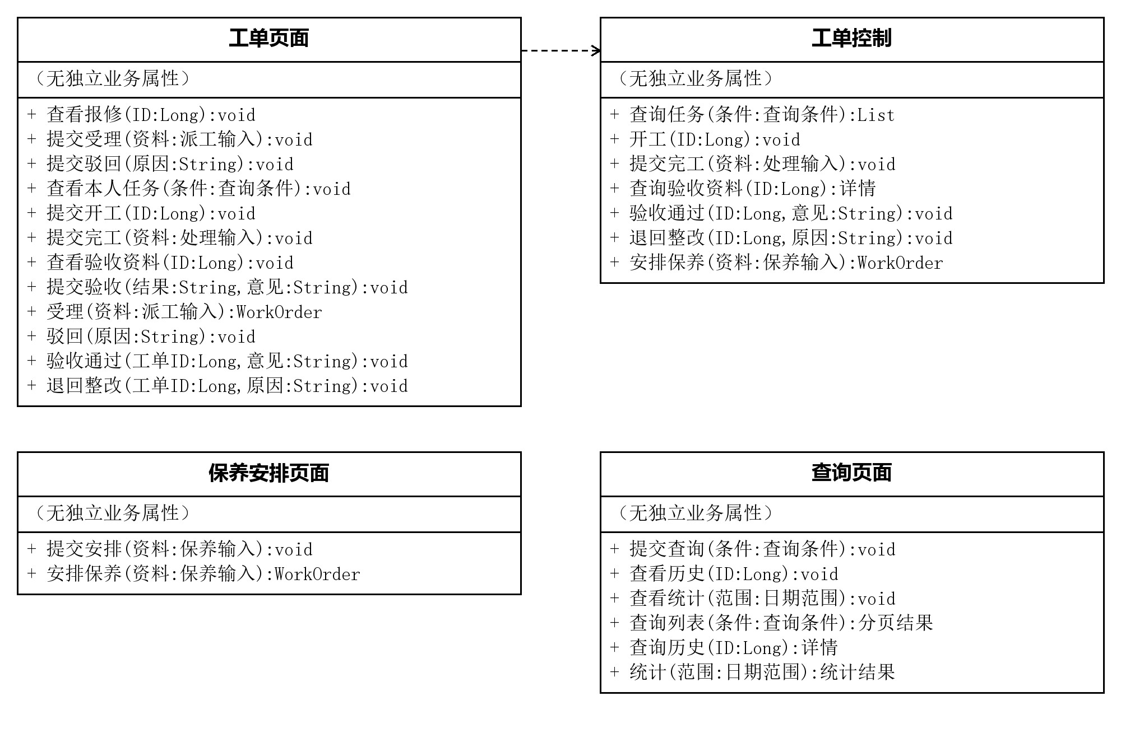
图 3.20 工单、保养安排与查询页面
保养安排页面调用工单控制的安排保养()；查询页面调用查询控制的查询列表()、查询历史() 与统计()。工单查询详情聚合处理记录和验收记录，并按角色隐藏内部费用。
查询控制
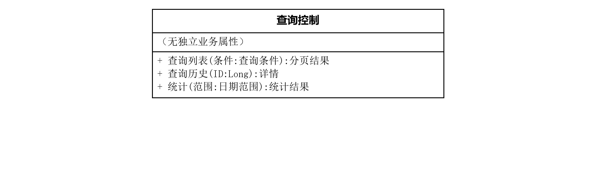
图 3.21 查询控制类

3.5.2 实体类及属性类型
Long 表示业务主键，String 表示字符串，Boolean 表示布尔值；LocalDate 为日期，LocalDateTime 为日期时间，BigDecimal 为十进制金额；[0..1]表示可为空。输入类型、查询条件、数据范围、分页结果、详情及统计结果为传输对象或值类型，不新增持久化数据表。
List 表示授权结果集合。
Role 取 ADMIN、REPORTER、TECHNICIAN；RequestStatus 取待受理、已驳回、已受理、已完成；OrderType 取 REPAIR、MAINTENANCE；OrderStatus 取待处理、处理中、待验收、已完成；AcceptanceResult 取 PASS、RETURN。Session 为运行期会话对象，记录角色、部门及有效性，不作为新增业务表。
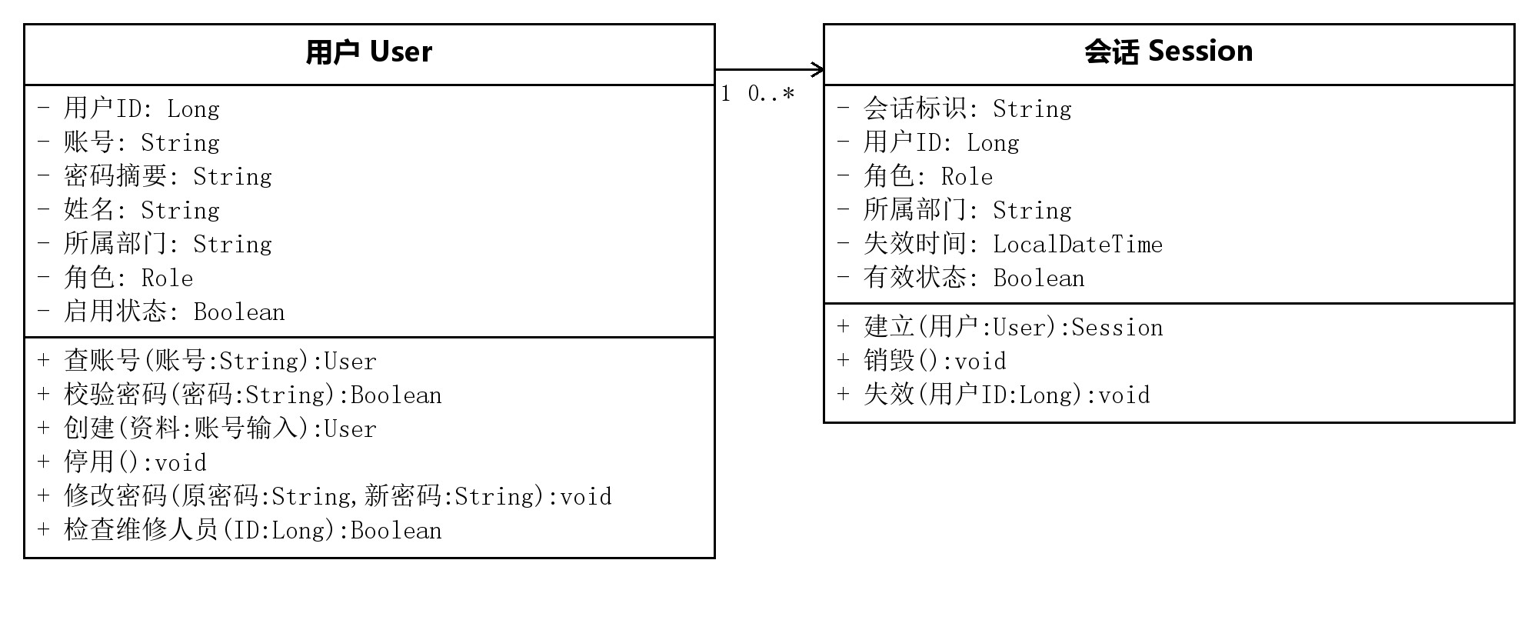
图 3.22 用户与会话类
设备与报修单
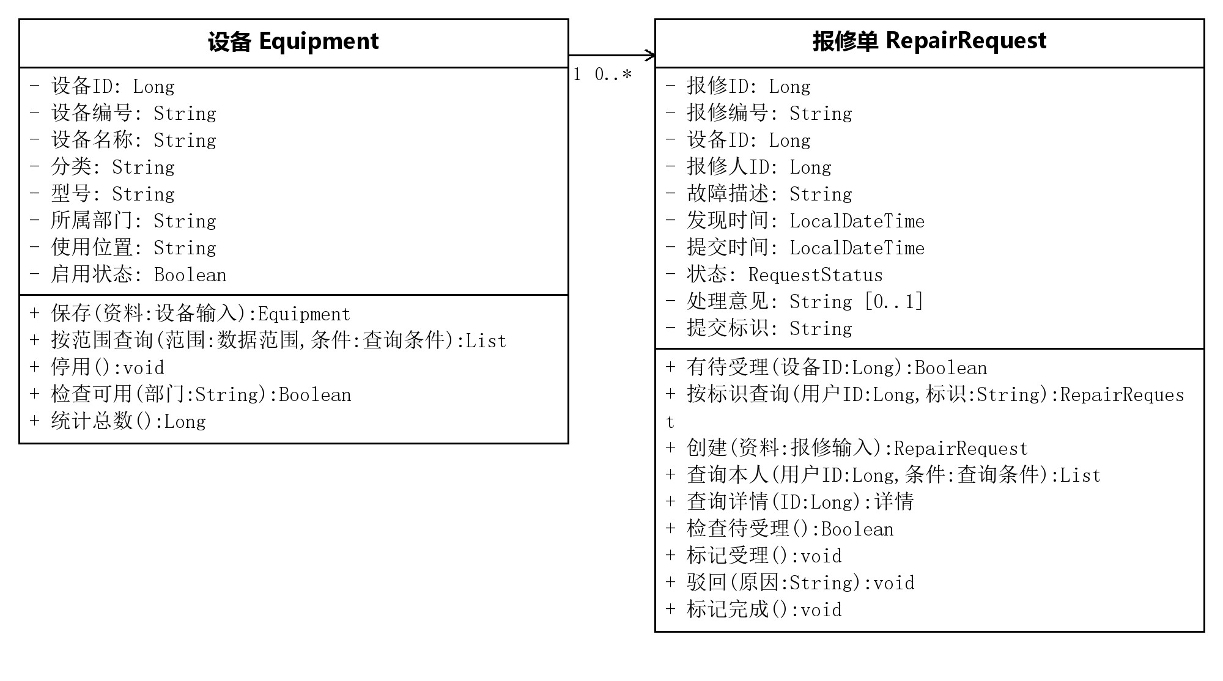
图 3.23 设备与报修单类
设备与报修单为一对多关系；每张报修单关联一个报修人。提交标识与报修人 ID 联合唯一，报修内容与历史不直接改删。设备停用检查同时考虑待受理报修及未完成工单。
工单与处理、验收记录
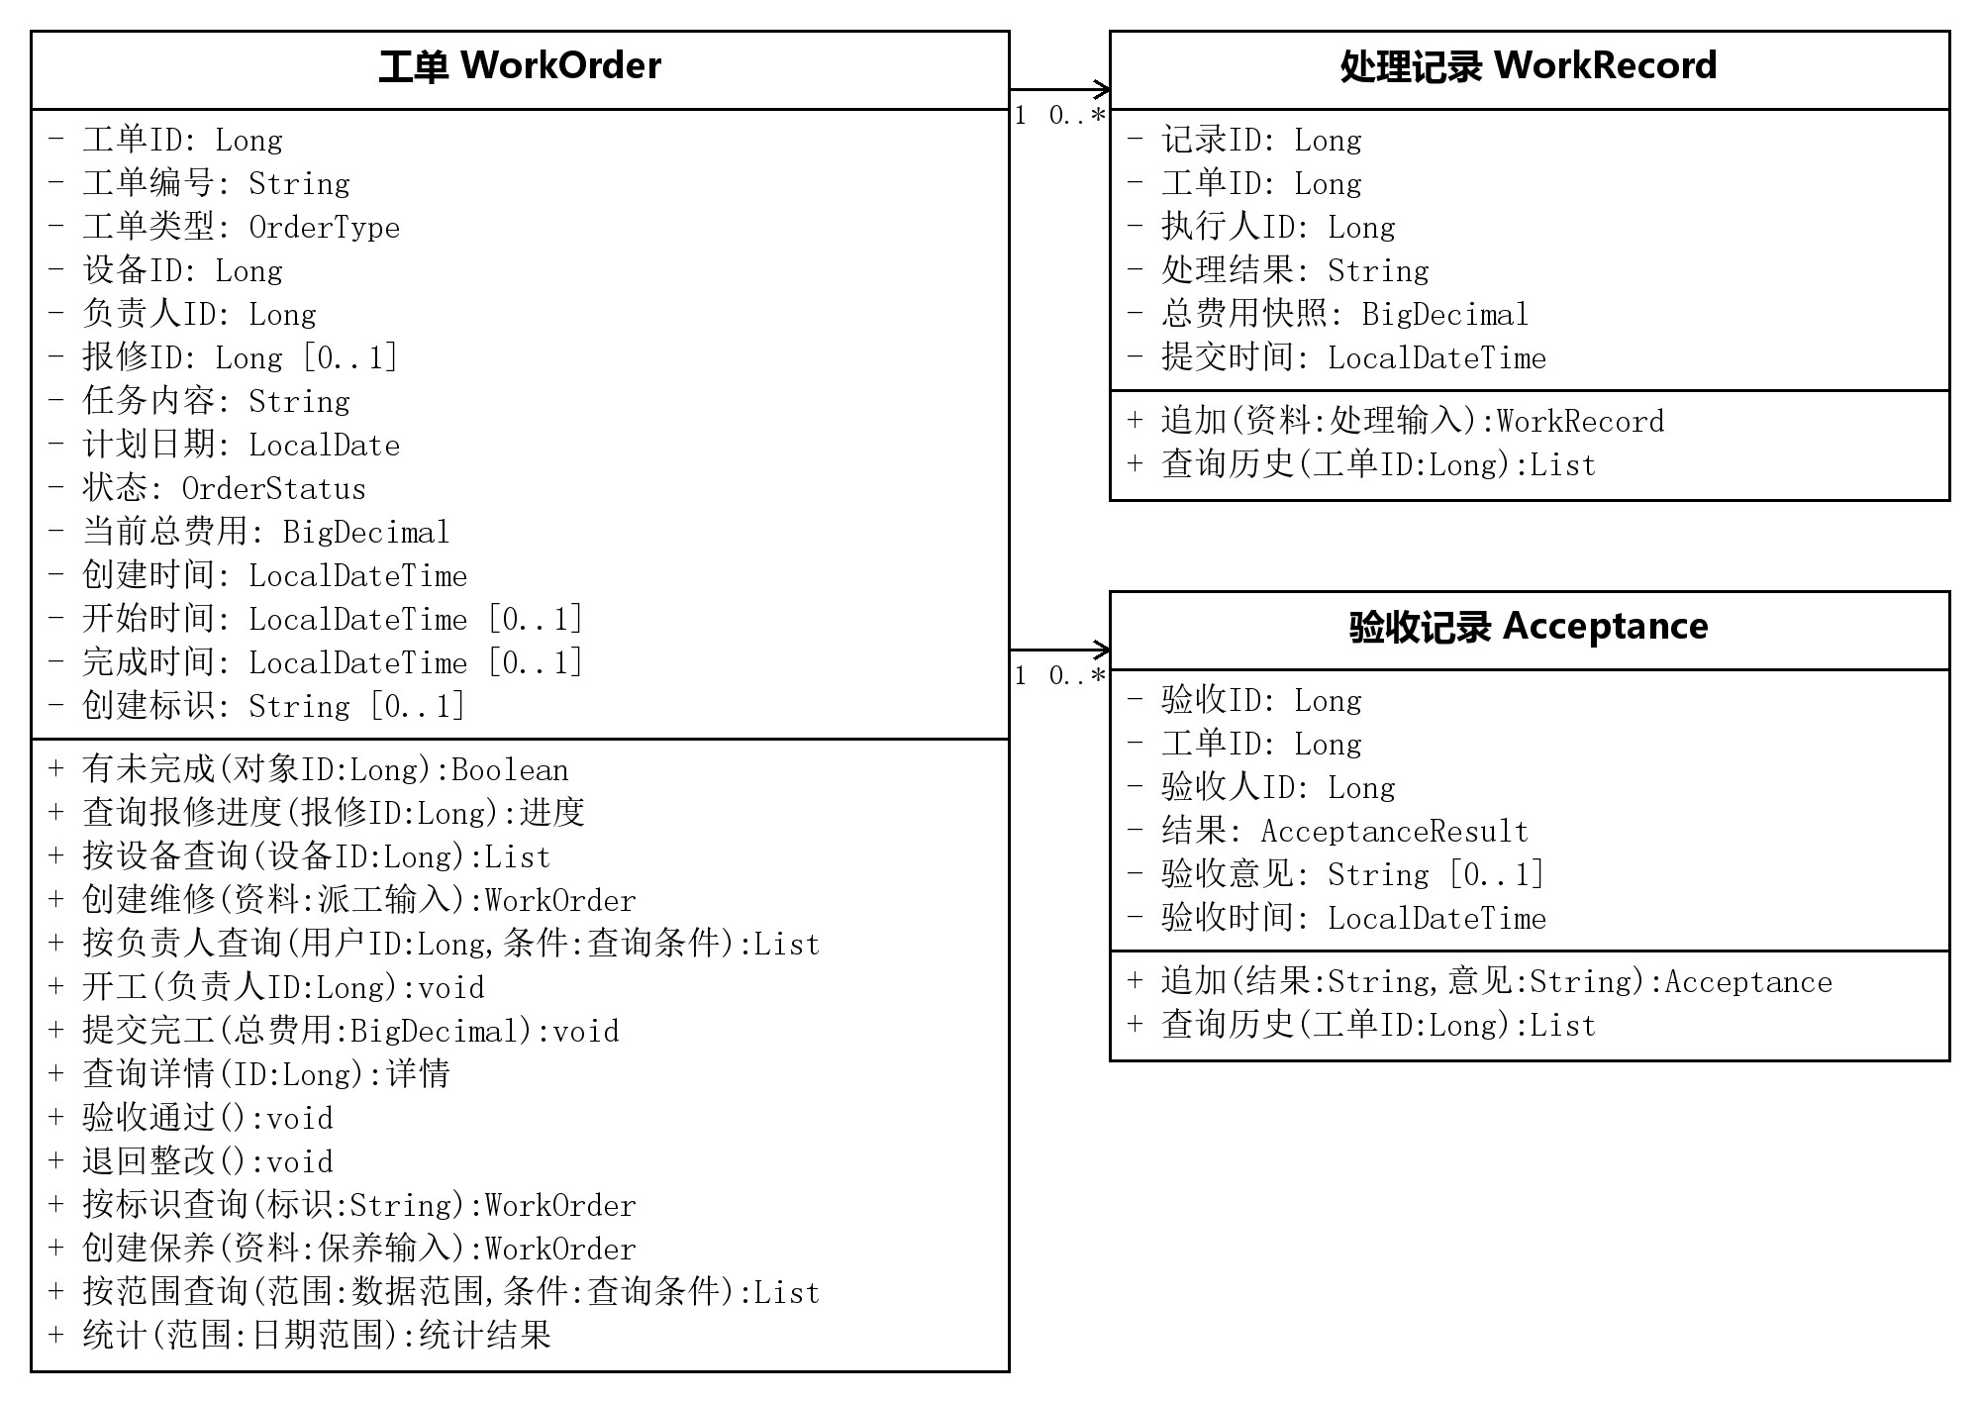
图 3.24 工单、处理记录与验收记录类
工单有未完成()可按设备 ID 或负责人 ID 判断未完成业务；查询详情()读取工单并聚合处理记录、验收记录的查询历史()结果。工单当前总费用为最新总额，处理记录中的总费用快照仅用于历史展示。

3.5.3 类关联与一致性约束
一张报修单在受理前没有工单，受理后至多关联一张维修工单；每张维修工单必须且只能关联一张报修单，保养工单不关联报修。每张工单有一名负责人、零到多份处理和验收记录。
类 | 关联类 | 多重性 | 含义
用户 | 报修单 | 1 对 0..* | 每张报修单由一个报修人提交
用户 | 工单 | 1 对 0..* | 每张工单指定一名维修人员为负责人
设备 | 报修单／工单 | 1 对 0..* | 每张报修单、工单关联一台设备
报修单 | 维修工单 | 1 对 0..1 | 维修工单必须关联一张报修单；保养不关联
工单 | 处理记录／验收记录 | 1 对 0..* | 记录只追加，每条记录关联一张工单
用户 | 处理记录／验收记录 | 1 对 0..* | 分别记录实际执行人和管理员验收人
用户 | 会话 | 1 对 0..* | 停用或改密后使该用户已有会话失效
报修单 | 图片附件 | 1 对 0..* | 故障现场照片关联报修单
处理记录 | 图片附件 | 1 对 0..* | 维修完成照片关联处理记录，经记录关联工单
用户 | 图片附件 | 1 对 0..* | 记录附件上传人
受理时，报修单检查待受理()、工单创建维修()和报修单标记受理()共同组成事务；提交完工时，处理记录追加()与工单提交完工()共同组成事务；验收通过或退回时，验收记录追加()与相应工单及报修状态更新共同组成事务。控制类负责事务提交，成功后才向页面返回结果。
时序中的输入校验、权限检查及事务失败均对应 3.3 中按基本事件流编号列出的异常及约束；数据库字段、唯一约束与类型仍按第 4 章定义。

3.5.4 新增类与属性说明
本次新增的类中，图片附件是新的实体类，二维码是值对象，小程序页面类是边界类；它们不改变 3.5.2、3.5.3 已有的类结构，只与既有实体建立关联。属性与方法的命名与 3.4 各时序保持一致。
类 | 属性及方法 | 说明
图片附件 FileAttachment（实体类） | attachmentId: Long；bizType: REPAIR 或 WORK；requestId: Long[0..1]；recordId: Long[0..1]；fileName: String；filePath: String；contentType: String；fileSize: Long；uploaderId: Long；uploadedAt: LocalDateTime；sortNo: Integer | 只追加不修改；保存()、按报修查询()、按工单查询()
二维码 QrCode（值对象） | content: String；equipmentCode: String；width: Integer；height: Integer | content 固定为 EQ:设备编号；生成()、解析()；不持久化为独立表
二维码控制 QrCodeControl（控制类） | 无独立业务属性 | 校验管理员角色，读取设备编号并生成图片；批量生成单次不超过 50 台
小程序页面类（边界类） | 无独立业务属性 | 登录页、扫码页、报修页、我的报修页、我的工单页、工单处理页；只收发数据，不保存业务状态
会话 Session（沿用） | token: String；userId: Long；role: Role；expireAt: LocalDateTime | 小程序与 Web 共用；退出、改密、重置与停用后失效
图片附件与报修单、处理记录之间为一对多关系；二维码由设备编号派生，不单独建表；小程序页面类通过接口调用既有控制类，因此本次不新增业务控制类，EM011、EM012 复用报修控制与工单控制的校验、状态与事务逻辑。

3.6 业务规则
BR01 报修单状态为待受理、已驳回、已受理、已完成；待受理可驳回或受理，已受理随维修工单验收通过转为已完成。保养任务不生成报修单。
BR02 工单创建时指定负责人，不设置待派工。状态更新以当前状态作为条件，更新失败提示状态已变化。每次开工、提交及验收须检查当前角色与负责人，不能跳过开工直接完工，也不能跳过验收直接完成。
BR03 报修和保养创建采用一次性请求标识，重试同一请求返回原单据；受理通过唯一报修关联防重；完工与验收通过事务及状态条件防止重复。无需为所有数据表配置版本号或独立请求记录表。
BR04 任务总费用以工单保存的最新总额为准，使用两位小数；处理记录中的费用是各次提交时的快照，不累计相加。管理员统计已完成维修费用，保养费用不混入该指标。
BR05 设备总数为全部台账数量；未完成工单包括待处理、处理中和待验收，按当前状态统计。已完成维修数、已完成保养数和维修费用按完成时间落入所选日期范围计算。费用及完成数量不包含未完成任务。
BR06 设备和账号只能停用，不能删除。存在待受理报修或未完成工单的设备不能停用；存在未完成工单的维修人员不能停用。历史记录继续保留，报修单、处理和验收记录不允许直接改删。
BR07 设备二维码内容由服务端按设备唯一编号生成，格式统一为 EQ:<设备编号>；设备名称、型号、部门或位置变更不重新生成二维码，设备编号一经创建不可修改；二维码不单独建表。
BR08 图片附件分为故障现场照片（REPAIR）与维修完成照片（WORK），分别关联报修单与处理记录；单次提交最多 6 张，单张不超过 5 MB，仅支持 JPG 与 PNG；附件只追加不修改，提交失败或超时未关联的附件由清理任务回收。
BR09 维修完成照片是提交完工的必要条件：未上传完工照片不得提交完工，工单不进入待验收；保养任务沿用同一规则。
BR10 小程序与 Web 后台共用同一套接口、状态机与校验规则；小程序不保存业务状态，服务端不接受客户端传入的操作人、部门、提交时间与目标状态，令牌身份为唯一依据。
BR11 附件与业务单据的关联在业务提交的同一事务中建立；先上传后关联，任何已被单据引用的附件不得删除，清理任务只回收request_id 与 record_id 均为空的附件。
BR12 报修人可见本人报修的照片与处理结果，不可见费用；维修人员可见本人工单的故障照片与完工照片；管理员可见全部照片。照片访问须经鉴权，不通过公开路径直接访问。

4 数据表
系统采用七张核心业务表。主键统一为 BIGINT；VARCHAR 长度按字符计，费用采用十进制定点数，业务时间由服务器记录。下表“是”表示必填，“条件”表示满足指定业务条件时必填。外键及唯一约束用于维护数据关联；图片文件本身不入库，只保存相对路径与元数据。

4.1 用户表 user
字段 | 类型 | 必填 | 说明及约束
user_id | BIGINT | 是 | 主键
account | VARCHAR(32) | 是 | 唯一，字母、数字或下划线
password_hash | VARCHAR(255) | 是 | 带盐密码摘要，不保存明文
name | VARCHAR(50) | 是 | 姓名
department | VARCHAR(50) | 是 | 所属部门，使用统一名称
role | VARCHAR(16) | 是 | ADMIN、REPORTER、TECHNICIAN 之一
enabled | BOOLEAN | 是 | 默认 true，停用禁止访问

4.2 设备表 equipment
字段 | 类型 | 必填 | 说明及约束
equipment_id | BIGINT | 是 | 主键
equipment_code | VARCHAR(32) | 是 | 唯一设备编号
equipment_name | VARCHAR(100) | 是 | 设备名称
category / model | VARCHAR(50) / VARCHAR(100) | 否 | 分类及型号
department | VARCHAR(50) | 是 | 所属部门，报修权限匹配依据
location | VARCHAR(100) | 是 | 使用位置
enabled | BOOLEAN | 是 | 默认 true；停用前检查未处理业务
设备二维码按 equipment_code 生成，内容固定为 EQ:<设备编号>，扫码后由服务端按编号查询设备，因此设备名称、型号、部门或位置变更后无需重新生成二维码。设备编号一经创建不可修改；确需变更编号时停用原设备并新增设备。二维码不单独建表，如后续需要记录打印批次与生成时间，可在新版本中增加二维码表。

4.3 报修表 repair_request
字段 | 类型 | 必填 | 说明及约束
request_id / request_no | BIGINT /  VARCHAR(32) | 是 | 主键及唯一报修编号
equipment_id / reporter_id | BIGINT | 是 | 设备及报修人外键
description | VARCHAR(1000) | 是 | 故障描述，1 至 1000 字符
discovered_at | DATETIME | 是 | 发现时间不得晚于提交时间
submitted_at | DATETIME | 是 | 提交时间
status | VARCHAR(16) | 是 | 待受理、已驳回、已受理、已完成
decision_reason | VARCHAR(500) | 条件 | 驳回时必填
submit_token | VARCHAR(64) | 是 | 与 reporter_id 联合唯一，创建防重
source | VARCHAR(12) | 是 | 提交终端，取 WEB 或 MINI，仅用于追溯统计

4.4 工单表 work_order
字段 | 类型 | 必填 | 说明及约束
order_id / order_no | BIGINT /  VARCHAR(32) | 是 | 主键及唯一工单编号
order_type | VARCHAR(12) | 是 | REPAIR 或 MAINTENANCE
equipment_id / owner_id | BIGINT | 是 | 设备及维修负责人外键
request_id | BIGINT | 条件 | 维修必填且唯一；保养为空
task_content | VARCHAR(1000) | 是 | 维修任务的故障描述或保养内容
planned_date | DATE | 是 | 计划处理或保养日期
status | VARCHAR(16) | 是 | 待处理、处理中、待验收、已完成
total_cost | DECIMAL(10,2) | 是 | 当前总费用，默认 0，非负，上限 99 999 999.99
created_at | DATETIME | 是 | 创建时间
started_at / completed_at | DATETIME | 条件 | 开工、验收通过后分别填写
create_token | VARCHAR(64) | 条件 | 保养创建必填，重试防重
维修工单的设备必须与来源报修设备一致，报修 ID 唯一约束保证一单一次受理。保养工单 create_token 唯一，维修工单该字段为空。保养安排的日期和内容直接保存在工单，不设置周期计划表、检查项模板或自动调度表。

4.5 处理记录表 work_record
字段 | 类型 | 必填 | 说明及约束
record_id / order_id | BIGINT | 是 | 主键及工单外键
operator_id | BIGINT | 是 | 本次提交负责人外键
result | VARCHAR(1500) | 是 | 维修原因及措施，或保养完成内容
total_cost_snapshot | DECIMAL(10,2) | 是 | 提交时的本单总费用，非负
submitted_at | DATETIME | 是 | 服务器提交时间
处理记录仅在完工提交成功时新增，与工单转为待验收、更新总费用在同一事务内完成。没有草稿记录；整改再次提交时追加记录。记录中的费用只展示提交历史，不作为可累加的费用明细。

4.6 验收记录表 acceptance
字段 | 类型 | 必填 | 说明及约束
acceptance_id / order_id | BIGINT | 是 | 主键及工单外键
inspector_id | BIGINT | 是 | 管理员用户外键
result | VARCHAR(10) | 是 | PASS 或 RETURN
opinion | VARCHAR(500) | 条件 | 退回时必须说明原因
accepted_at | DATETIME | 是 | 服务器验收时间
验收通过时在同一事务内追加验收记录、完成工单并同步维修报修状态；退回时追加记录并将工单改为处理中。所有表保留必要的创建时间，状态更新采用事务和条件更新，避免引入独立版本管理。对设备编号、报修编号、工单编号及负责人和状态建立索引。

4.7 图片附件表 file_attachment
字段 | 类型 | 必填 | 说明及约束
attachment_id | BIGINT | 是 | 主键
biz_type | VARCHAR(12) | 是 | REPAIR 或 WORK；REPAIR 关联报修单，WORK 关联处理记录
request_id | BIGINT | 条件 | 报修单外键；REPAIR 时必填，WORK 时为空
record_id | BIGINT | 条件 | 处理记录外键；WORK 时必填，REPAIR 时为空
file_name | VARCHAR(255) | 是 | 原始文件名，仅用于展示
file_path | VARCHAR(255) | 是 | 相对存储路径，不含主机地址
content_type | VARCHAR(50) | 是 | image/jpeg 或 image/png
file_size | BIGINT | 是 | 字节数，单张不超过 5 242 880（5 MB）
uploader_id | BIGINT | 是 | 上传人外键
uploaded_at | DATETIME | 是 | 服务器记录的上传时间
sort_no | INT | 是 | 展示顺序，从 1 开始
附件只追加不修改。REPAIR 类型的 request_id 必填、record_id 为空，WORK 类型的 record_id 必填、request_id 为空，二者互斥由应用层与服务端同时校验。维修完成照片通过处理记录关联工单：查询工单照片时按 record_id 关联处理记录，再按 order_id 过滤。已被单据引用的附件不允许删除，清理任务只处理两类外键均为空的记录。

4.8 表间关系与索引汇总
表 | 外键与关联 | 索引与唯一约束
user | 被 equipment、repair_request、work_order、work_record、acceptance、file_attachment 引用 | 主键 user_id；account 唯一
equipment | department 用于报修权限匹配；二维码按 equipment_code 生成 | 主键 equipment_id；equipment_code 唯一
repair_request | equipment_id、reporter_id | 主键 request_id；request_no 唯一；(reporter_id, submit_token) 联合唯一
work_order | equipment_id、owner_id、request_id | 主键 order_id；order_no 唯一；request_id 唯一；create_token 唯一；索引 (owner_id, status)
work_record | order_id、operator_id | 主键 record_id；索引 order_id
acceptance | order_id、inspector_id | 主键 acceptance_id；索引 order_id
file_attachment | request_id、record_id、uploader_id | 主键 attachment_id；(biz_type, request_id) 与 (record_id) 索引
索引按查询路径建立：移动端按 owner_id 与状态查询工单、按 reporter_id 查询报修；Web 后台按状态与完成日期统计；图片按业务单据回溯。二维码内容由设备编号派生，不建立独立索引。

5 接口设计
后端对 Web 前端与微信小程序提供同一组 REST 接口，请求与响应均使用 UTF-8 编码的 JSON，文件上传使用 multipart/form-data。接口路径统一以 /api/v1 为前缀，发布后保持向后兼容，不改变既有接口的行为。

5.1 通用约定
统一响应结构包含 code、message 与 data 三个字段：code 为 0 表示成功，非 0 为错误码，见 5.6；message 为可直接展示的提示；data 为业务数据，列表接口返回 items、total、page 与 size。时间使用 yyyy-MM-dd HH:mm:ss 格式，日期使用 yyyy-MM-dd 格式，金额使用两位小数的十进制数，不使用浮点数。
项目 | 约定 | 说明
鉴权 | Authorization: Bearer <token> | 除登录接口外所有接口必填
编码 | UTF-8；application/json | 上传接口使用 multipart/form-data
时间 | yyyy-MM-dd HH:mm:ss | 业务时间由服务器记录，不接受客户端时间
分页 | page、size | page 从 1 开始，size 默认 20、最大 50
幂等 | submitToken | 提交报修、提交完工、创建保养任务必填
响应 | code、message、data | HTTP 状态码与业务码同时给出

5.2 鉴权与会话
登录接口校验账号与密码后签发令牌，令牌有效期默认 2 小时，服务端据此确定用户、角色、部门与数据范围。退出、修改密码、密码重置与账号停用均使该用户既有令牌失效。小程序将令牌保存在本地存储，收到 40101 时清除本地状态并回到登录页。
服务端不接受客户端传入的操作人、部门、提交时间与目标状态；权限判断以令牌身份为准，越权请求返回 40301 或 40302。所有写操作在服务端校验当前状态并采用条件更新，避免并发或重复提交产生重复记录。

5.3 小程序端接口
小程序端接口按角色开放。请求中的设备标识来自扫码结果，报修人与负责人由令牌确定，不接受客户端指定，见下表。
方法 | 路径 | 说明 | 可调用角色
POST | /api/v1/auth/login | 登录，返回令牌、角色与基本信息 | 全部角色
POST | /api/v1/auth/logout | 退出，使当前令牌失效 | 全部角色
GET | /api/v1/auth/profile | 查询本人姓名、部门、角色与启用状态 | 全部角色
GET | /api/v1/equipments/by-qr | 按二维码内容查询设备，返回设备视图与可否报修 | 报修人、维修人员
GET | /api/v1/equipments/verify | 按工单与二维码内容核对设备是否一致 | 维修人员
POST | /api/v1/files | 上传单张图片，返回 attachmentId 与访问地址 | 报修人、维修人员
POST | /api/v1/repair-requests | 提交报修，含设备标识、描述、故障类型、紧急程度、图片与提交标识 | 报修人
GET | /api/v1/repair-requests/mine | 本人报修列表，支持状态筛选与分页 | 报修人
GET | /api/v1/repair-requests/{id} | 报修详情，含现场照片、处理结果与验收结论 | 报修人（本人）、管理员
GET | /api/v1/work-orders/mine | 本人工单列表，按状态筛选与分页 | 维修人员
GET | /api/v1/work-orders/{id} | 工单详情，含故障描述、现场照片与处理记录 | 维修人员（本人）、管理员
POST | /api/v1/work-orders/{id}/start | 开工，工单由待处理转为处理中 | 维修人员（负责人）
POST | /api/v1/work-orders/{id}/submit | 提交完工，含原因、过程、结果、总费用、完工照片与提交标识 | 维修人员（负责人）

5.4 Web 管理端新增接口
EM001 至 EM008 对应的既有接口保持不变，下表只列出本次新增或需要增加图片返回字段的接口。既有报修详情与工单详情接口增加 attachments 数组，元素包含 attachmentId、bizType、fileName、url、uploaderName 与 uploadedAt，供页面预览与对照验收。
方法 | 路径 | 说明 | 可调用角色
GET | /api/v1/equipments/{id}/qrcode | 生成或获取设备二维码图片（PNG） | 管理员
POST | /api/v1/equipments/qrcodes | 批量生成二维码，单次不超过 50 台 | 管理员
GET | /api/v1/repair-requests/{id}/attachments | 查询报修单的故障现场照片 | 管理员
GET | /api/v1/work-orders/{id}/attachments | 查询工单的现场照片与完工照片 | 管理员
GET | /api/v1/acceptances/pending | 待验收工单列表 | 管理员
POST | /api/v1/work-orders/{id}/acceptance | 验收，提交 PASS 或 RETURN 及意见 | 管理员

5.5 文件上传与访问
上传接口只接收图片，允许 image/jpeg 与 image/png，单张不超过 5 MB，单次报修或完工最多 6 张；服务端重新编码并随机生成存储文件名，按日期分目录保存，不使用用户输入的文件名与路径。
图片通过附件标识访问：小程序与 Web 端请求带令牌，服务端校验角色与对象范围后返回文件流，不直接暴露存储目录与物理路径。列表可使用宽度参数获取缩略图，详情读取原图。上传成功而业务提交失败时，附件在 24 小时后由清理任务回收。

5.6 错误码
业务错误统一以错误码返回，页面按错误码给出可操作的提示，不以弹窗掩盖原因，见下表。
编码 | 含义 | 处理建议
0 | 成功 | 按业务数据继续处理
40001 | 参数校验失败，message 指出具体字段 | 定位到对应表单项，保留已填写内容
40101 | 未登录或令牌失效 | 清除本地令牌并回到登录页
40301 | 角色无权执行该操作 | 按角色隐藏入口
40302 | 超出数据范围（越部门、非本人单据） | 提示无权查看，不展示内容
40401 | 对象不存在（设备、报修单、工单、附件） | 提示对象不存在并返回列表
40901 | 状态已变化或重复提交 | 刷新单据后重试，不重复计费
40902 | 设备已停用，不能报修或创建保养 | 提示设备状态，联系管理员
41301 | 上传文件超过大小或数量限制 | 压缩或减少图片后重试
42201 | 非法状态转换，如未开工直接完工 | 刷新后按流程操作
50001 | 服务器内部错误 | 提示稍后重试，服务端记录日志

6 非功能需求

6.1 性能与运行要求
NFR01 演示基线为 20 台设备、100 张工单和 5 个同时在线用户。在上述本地或局域网环境中，常用列表、详情和保存操作应在 3 秒内完成；查询采用分页，默认 20 条，单页最多 50 条。测试记录应注明计算机配置、浏览器和数据量。
NFR02 完成一次包含登录、报修、派工、执行、退回整改、验收和查询的连续演示，过程中不得丢失已提交记录或出现阻断操作的异常。数据库不可用时提示失败并回滚事务，不能显示虚假成功。
NFR07 小程序端在 4G 或校园无线网络下，首页与列表首屏加载不超过 2 秒，提交一次含 1 张照片的报修不超过 3 秒；上传超过 1 秒时显示进度，失败可单张重试，且不清空已填写内容。

6.2 安全要求
NFR03 所有业务接口校验登录、角色及所属对象范围；密码使用成熟的带盐摘要算法保存，网络部署使用 HTTPS。会话具有有效期，退出或改密后失效，停用账号不可继续访问。数据库查询使用参数化方式，页面输出编码。
NFR04 报修人不能读取他人报修或内部费用；维修人员不能修改他人工单；管理员不能代提交处理记录。服务端不接受客户端直接指定完成状态或任意操作人 ID，提交时间和实际操作人以服务器身份为准。
NFR08 小程序与 Web 后台均通过 HTTPS 传输；小程序不缓存密码，不把令牌写入日志；图片访问须经令牌与对象范围校验，附件不得通过公开路径直接访问。

6.3 可维护性与兼容性
NFR05 使用单体应用和单一数据库，维修保养共用状态流程；状态与权限校验集中处理。配置与代码分离，数据库提供建表脚本与演示数据。错误日志写入服务器日志文件，不记录密码或会话令牌；不设置专门日志管理页面。
NFR06 选定版本的 Chrome 或 Edge 可完成全部主要流程；界面日期和状态用语一致，字段标签明确，主要表单支持键盘操作，状态不得只用颜色表示。
NFR09 图片文件与数据库备份同时保留，恢复演练时核对附件表记录与文件是否存在；清理任务只删除未被单据引用的附件，不删除正在使用或已完成单据的照片。
NFR10 小程序在微信 8.x 及以上版本的 Android 与 iOS 真机上可完成扫码、拍照、上传与提交；Web 后台在选定版本的 Chrome 或 Edge 上可完成全部管理流程，两端对同一单据的展示一致。

7 产品质量需求

7.1 正确性与可靠性
QA01 通过不同角色验证服务端权限，非法状态转换和非法字段必须拒绝。重复点击创建、受理、完工及验收时不能产生重复记录；报修与工单状态、总费用与处理快照保持一致。

7.2 易用性
QA02 报修人在页面提示下能够选择设备并提交故障；维修人员能够查到本人任务和退回原因；管理员能够查看处理结果并完成验收。错误提示指出原因和下一步操作，保存失败不清空当前表单。

7.3 测试与交付质量
QA03 用固定演示数据验证一条维修成功流程、一条验收退回流程、一条保养完成流程，以及重复受理、越权访问和非法费用等异常情况。测试结果记录输入、预期、实际结果及是否通过；需求模型、数据库和页面状态应一致。
QA04 同一单据在小程序与 Web 后台的状态、照片与处理结果一致：小程序提交后管理员在后台可见，验收结论在小程序刷新后可见；两端权限校验一致，越权请求在服务端被拒绝。

8 词汇表与验收对应

8.1 备份与恢复要求
演示与验收前，使用数据库自带备份工具导出完整备份，覆盖建表脚本与演示数据，同时备份图片存储目录；备份文件、存储目录清单与数据库版本号一并记录。恢复演练在独立的测试库中进行：恢复备份后核对设备、报修、工单、处理记录、验收记录与图片附件的数量及各单据之间的关联关系，确认与备份前一致，再按 8.2 的验收对应表逐项演示。恢复过程不得覆盖演示数据或丢失已提交记录。

8.2 验收对应表
验收编号 | 关联需求 | 验证场景与通过条件
AT01 | EM001 | 正确登录、退出、改密和停用；旧会话失效，越权管理被拒绝。
AT02 | EM002 | 设备编号唯一、部门权限和停用依赖；历史记录保持。
AT03 | EM003、EM004 | 提交、驳回和受理派工；重复受理只有一张工单，事务一致。
AT04 | EM005、EM006 | 开工、完工、退回整改、再次验收；非法状态拒绝，历史只追加。
AT05 | EM007 | 人工创建保养任务，负责人执行，管理员验收，设备历史可查。
AT06 | EM008、BR04 至 05 | 按固定数据核对数量和费用；未完成任务不计入完成数量及费用。
AT07 | NFR01 至 06、QA01 至 03 | 基线环境完整演示，校验权限、非法输入、重复请求及错误提示。
AT08 | 第 8.1 节 | 手动备份并恢复测试数据库，业务数量和历史关系一致。
AT09 | EM009、NFR08 | 小程序登录、角色入口与令牌失效处理；停用账号与失效令牌被拒绝。
AT10 | EM010、EM014 | 生成二维码后小程序可识别并定位设备；无效、停用与越部门情形提示正确。
AT11 | EM011、BR08、BR09 | 小程序含照片报修全流程；照片数量、大小与格式超限被拒绝；无完工照片不能提交完工。
AT12 | EM012、EM013、BR10 | 小程序开工、上传完工照片并提交，管理员在 Web 后台对照两类照片验收；两端状态与照片一致。

8.3 词汇表
术语 | 英文／缩写 | 说明
设备编号 | equipment_code | 设备的唯一业务编号，二维码内容由其派生
二维码 | QR Code | 打印并粘贴在设备上的图形标识，内容为 EQ:设备编号
微信小程序 | Mini Program | 报修人与维修人员使用的移动端应用
令牌 | Token | 登录后由服务端签发的身份凭证，随请求提交
提交标识 | submitToken | 创建类接口的一次性标识，用于重试防重
图片附件 | file_attachment | 故障现场照片与维修完成照片的记录
报修单 | repair_request | 报修人提交的故障记录
工单 | work_order | 由报修受理或保养安排产生的一次任务
处理记录 | work_record | 维修人员每次提交完工产生的记录
验收记录 | acceptance | 管理员每次验收产生的记录
越权 | — | 超出角色权限或数据范围的访问

